115年國中教育會考
自然科試題分析
國立臺灣師範大學心理與教育測驗研究發展中心
115 年國中教育會考已於民國 115年 5月 16日與 5月 17日順利完成。自然科測驗在 5月 17日上午 08:30-09:40 舉行。本研究的目的在於：呈現自然科測驗之試題分析結果。為提升報告訊息的完整性，本報告將合併呈現試題質性資訊（試題內容、評量目標、試題基本特徵等）以及量化資訊（試題逐題反應分析結果）。
在量化分析部分，自然科測驗總計50個試題，所根據的資料是貴校報考115年國中教育會考50位考生在自然科試題的作答反應。唯因缺考等關係，有效資料僅有50份，以下所有數據分別就「全體」有效資料、在自然科的表現等級屬於「精熟」、「基礎」及「待加強」者進行計算。分析項目包含通過率、鑑別度以及選項分析。「通過率」是指考生中答對該題的人數比例，可視為試題難度，數值愈大代表試題愈簡單，反之則試題愈困難。「鑑別度」是指考生在該試題之得分與測驗總分的相關(參閱附註公式)，數值介於-1至+1之間，愈大代表愈能區分考生程度。「選項分析」是計算考生在每個選項的選答人數與人數百分比，除了試題本身包含的A、B、C、D選項之外，還包括未作答與複選(選答2個選項以上)的反應，共計6種情況。另外，命題依據之標示即為「十二年國民基本教育課程綱要」自然科學領域/第四學習階段/學習表現及學習內容之編碼，詳細內容請參閱民國107年教育部所發布之「十二年國民基本教育課程綱要」。

附註公式：
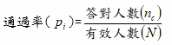
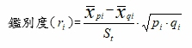
為答對第題考生之平均測驗總分，為答錯第題考生之平均測驗總分，為考生測驗總分之標準差，為答對第題考生人數之比例，為答錯第題考生人數之比例。

題號 | 群體 | 通過率 | 鑑別度 | 選A百分比 | 選B百分比 | 選C百分比 | 選D百分比
1 | 全體 | 0.5800 | 0.39 | 58.00 | 20.00 | 4.00 | 18.00
1 | 精熟 | -- | -- | -- | -- | -- | --
1 | 基礎 | 0.6923 | -- | 69.23 | 15.38 | 0.00 | 15.38
1 | 待加強 | 0.4583 | -- | 45.83 | 25.00 | 8.33 | 20.83
2 | 全體 | 0.7000 | 0.37 | 12.00 | 12.00 | 70.00 | 6.00
2 | 精熟 | -- | -- | -- | -- | -- | --
2 | 基礎 | 0.8462 | -- | 7.69 | 7.69 | 84.62 | 0.00
2 | 待加強 | 0.5417 | -- | 16.67 | 16.67 | 54.17 | 12.50
3 | 全體 | 0.4800 | 0.32 | 16.00 | 48.00 | 26.00 | 10.00
3 | 精熟 | -- | -- | -- | -- | -- | --
3 | 基礎 | 0.5769 | -- | 11.54 | 57.69 | 30.77 | 0.00
3 | 待加強 | 0.3750 | -- | 20.83 | 37.50 | 20.83 | 20.83
4 | 全體 | 0.7200 | 0.35 | 4.00 | 72.00 | 10.00 | 14.00
4 | 精熟 | -- | -- | -- | -- | -- | --
4 | 基礎 | 0.8462 | -- | 0.00 | 84.62 | 7.69 | 7.69
4 | 待加強 | 0.5833 | -- | 8.33 | 58.33 | 12.50 | 20.83
5 | 全體 | 0.6800 | 0.46 | 14.00 | 10.00 | 68.00 | 8.00
5 | 精熟 | -- | -- | -- | -- | -- | --
5 | 基礎 | 0.8462 | -- | 7.69 | 3.85 | 84.62 | 3.85
5 | 待加強 | 0.5000 | -- | 20.83 | 16.67 | 50.00 | 12.50
6 | 全體 | 0.6600 | 0.44 | 8.00 | 8.00 | 18.00 | 66.00
6 | 精熟 | -- | -- | -- | -- | -- | --
6 | 基礎 | 0.8846 | -- | 3.85 | 0.00 | 7.69 | 88.46
6 | 待加強 | 0.4167 | -- | 12.50 | 16.67 | 29.17 | 41.67
7 | 全體 | 0.5600 | 0.38 | 16.00 | 56.00 | 16.00 | 12.00
7 | 精熟 | -- | -- | -- | -- | -- | --
7 | 基礎 | 0.7308 | -- | 19.23 | 73.08 | 7.69 | 0.00
7 | 待加強 | 0.3750 | -- | 12.50 | 37.50 | 25.00 | 25.00
8 | 全體 | 0.6600 | 0.48 | 8.00 | 8.00 | 66.00 | 18.00
8 | 精熟 | -- | -- | -- | -- | -- | --
8 | 基礎 | 0.8462 | -- | 3.85 | 0.00 | 84.62 | 11.54
8 | 待加強 | 0.4583 | -- | 12.50 | 16.67 | 45.83 | 25.00
9 | 全體 | 0.5000 | 0.60 | 24.00 | 8.00 | 50.00 | 18.00
9 | 精熟 | -- | -- | -- | -- | -- | --
9 | 基礎 | 0.7692 | -- | 15.38 | 0.00 | 76.92 | 7.69
9 | 待加強 | 0.2083 | -- | 33.33 | 16.67 | 20.83 | 29.17
10 | 全體 | 0.4600 | 0.01 | 46.00 | 18.00 | 18.00 | 18.00
10 | 精熟 | -- | -- | -- | -- | -- | --
10 | 基礎 | 0.4615 | -- | 46.15 | 15.38 | 15.38 | 23.08
10 | 待加強 | 0.4583 | -- | 45.83 | 20.83 | 20.83 | 12.50
11 | 全體 | 0.4200 | 0.11 | 32.00 | 8.00 | 42.00 | 18.00
11 | 精熟 | -- | -- | -- | -- | -- | --
11 | 基礎 | 0.4615 | -- | 30.77 | 3.85 | 46.15 | 19.23
11 | 待加強 | 0.3750 | -- | 33.33 | 12.50 | 37.50 | 16.67
12 | 全體 | 0.2600 | 0.48 | 10.00 | 42.00 | 22.00 | 26.00
12 | 精熟 | -- | -- | -- | -- | -- | --
12 | 基礎 | 0.4231 | -- | 3.85 | 34.62 | 19.23 | 42.31
12 | 待加強 | 0.0833 | -- | 16.67 | 50.00 | 25.00 | 8.33
13 | 全體 | 0.2200 | 0.46 | 34.00 | 22.00 | 22.00 | 22.00
13 | 精熟 | -- | -- | -- | -- | -- | --
13 | 基礎 | 0.3077 | -- | 34.62 | 30.77 | 19.23 | 15.38
13 | 待加強 | 0.1250 | -- | 33.33 | 12.50 | 25.00 | 29.17
14 | 全體 | 0.6800 | 0.35 | 10.00 | 14.00 | 68.00 | 8.00
14 | 精熟 | -- | -- | -- | -- | -- | --
14 | 基礎 | 0.8077 | -- | 15.38 | 0.00 | 80.77 | 3.85
14 | 待加強 | 0.5417 | -- | 4.17 | 29.17 | 54.17 | 12.50
15 | 全體 | 0.4000 | 0.33 | 16.00 | 40.00 | 20.00 | 24.00
15 | 精熟 | -- | -- | -- | -- | -- | --
15 | 基礎 | 0.5385 | -- | 11.54 | 53.85 | 15.38 | 19.23
15 | 待加強 | 0.2500 | -- | 20.83 | 25.00 | 25.00 | 29.17
16 | 全體 | 0.5200 | 0.48 | 52.00 | 30.00 | 6.00 | 12.00
16 | 精熟 | -- | -- | -- | -- | -- | --
16 | 基礎 | 0.6923 | -- | 69.23 | 19.23 | 0.00 | 11.54
16 | 待加強 | 0.3333 | -- | 33.33 | 41.67 | 12.50 | 12.50
17 | 全體 | 0.3400 | 0.35 | 34.00 | 30.00 | 20.00 | 16.00
17 | 精熟 | -- | -- | -- | -- | -- | --
17 | 基礎 | 0.4615 | -- | 46.15 | 26.92 | 15.38 | 11.54
17 | 待加強 | 0.2083 | -- | 20.83 | 33.33 | 25.00 | 20.83
18 | 全體 | 0.3800 | 0.55 | 38.00 | 40.00 | 12.00 | 10.00
18 | 精熟 | -- | -- | -- | -- | -- | --
18 | 基礎 | 0.6538 | -- | 65.38 | 23.08 | 0.00 | 11.54
18 | 待加強 | 0.0833 | -- | 8.33 | 58.33 | 25.00 | 8.33
19 | 全體 | 0.4400 | 0.40 | 14.00 | 28.00 | 14.00 | 44.00
19 | 精熟 | -- | -- | -- | -- | -- | --
19 | 基礎 | 0.6154 | -- | 7.69 | 19.23 | 11.54 | 61.54
19 | 待加強 | 0.2500 | -- | 20.83 | 37.50 | 16.67 | 25.00
20 | 全體 | 0.2200 | 0.29 | 26.00 | 48.00 | 22.00 | 4.00
20 | 精熟 | -- | -- | -- | -- | -- | --
20 | 基礎 | 0.3846 | -- | 19.23 | 42.31 | 38.46 | 0.00
20 | 待加強 | 0.0417 | -- | 33.33 | 54.17 | 4.17 | 8.33
21 | 全體 | 0.4000 | 0.17 | 12.00 | 22.00 | 26.00 | 40.00
21 | 精熟 | -- | -- | -- | -- | -- | --
21 | 基礎 | 0.4231 | -- | 3.85 | 38.46 | 15.38 | 42.31
21 | 待加強 | 0.3750 | -- | 20.83 | 4.17 | 37.50 | 37.50
22 | 全體 | 0.4400 | 0.48 | 20.00 | 20.00 | 16.00 | 44.00
22 | 精熟 | -- | -- | -- | -- | -- | --
22 | 基礎 | 0.5769 | -- | 23.08 | 3.85 | 15.38 | 57.69
22 | 待加強 | 0.2917 | -- | 16.67 | 37.50 | 16.67 | 29.17
23 | 全體 | 0.4000 | 0.36 | 4.00 | 4.00 | 40.00 | 52.00
23 | 精熟 | -- | -- | -- | -- | -- | --
23 | 基礎 | 0.5000 | -- | 0.00 | 3.85 | 50.00 | 46.15
23 | 待加強 | 0.2917 | -- | 8.33 | 4.17 | 29.17 | 58.33
24 | 全體 | 0.3000 | 0.30 | 32.00 | 14.00 | 24.00 | 30.00
24 | 精熟 | -- | -- | -- | -- | -- | --
24 | 基礎 | 0.4231 | -- | 26.92 | 15.38 | 15.38 | 42.31
24 | 待加強 | 0.1667 | -- | 37.50 | 12.50 | 33.33 | 16.67
25 | 全體 | 0.4600 | 0.38 | 36.00 | 46.00 | 10.00 | 8.00
25 | 精熟 | -- | -- | -- | -- | -- | --
25 | 基礎 | 0.6154 | -- | 26.92 | 61.54 | 3.85 | 7.69
25 | 待加強 | 0.2917 | -- | 45.83 | 29.17 | 16.67 | 8.33
26 | 全體 | 0.2000 | 0.37 | 20.00 | 18.00 | 16.00 | 46.00
26 | 精熟 | -- | -- | -- | -- | -- | --
26 | 基礎 | 0.3077 | -- | 30.77 | 7.69 | 11.54 | 50.00
26 | 待加強 | 0.0833 | -- | 8.33 | 29.17 | 20.83 | 41.67
27 | 全體 | 0.1800 | 0.30 | 18.00 | 26.00 | 24.00 | 32.00
27 | 精熟 | -- | -- | -- | -- | -- | --
27 | 基礎 | 0.2308 | -- | 23.08 | 23.08 | 11.54 | 42.31
27 | 待加強 | 0.1250 | -- | 12.50 | 29.17 | 37.50 | 20.83
28 | 全體 | 0.4600 | 0.19 | 18.00 | 16.00 | 46.00 | 20.00
28 | 精熟 | -- | -- | -- | -- | -- | --
28 | 基礎 | 0.5000 | -- | 19.23 | 7.69 | 50.00 | 23.08
28 | 待加強 | 0.4167 | -- | 16.67 | 25.00 | 41.67 | 16.67
29 | 全體 | 0.4800 | 0.30 | 22.00 | 14.00 | 48.00 | 16.00
29 | 精熟 | -- | -- | -- | -- | -- | --
29 | 基礎 | 0.5385 | -- | 15.38 | 15.38 | 53.85 | 15.38
29 | 待加強 | 0.4167 | -- | 29.17 | 12.50 | 41.67 | 16.67
30 | 全體 | 0.2600 | 0.11 | 26.00 | 34.00 | 16.00 | 24.00
30 | 精熟 | -- | -- | -- | -- | -- | --
30 | 基礎 | 0.2308 | -- | 23.08 | 46.15 | 11.54 | 19.23
30 | 待加強 | 0.2917 | -- | 29.17 | 20.83 | 20.83 | 29.17
31 | 全體 | 0.4000 | 0.37 | 26.00 | 40.00 | 20.00 | 14.00
31 | 精熟 | -- | -- | -- | -- | -- | --
31 | 基礎 | 0.4615 | -- | 19.23 | 46.15 | 15.38 | 19.23
31 | 待加強 | 0.3333 | -- | 33.33 | 33.33 | 25.00 | 8.33
32 | 全體 | 0.3200 | 0.02 | 28.00 | 32.00 | 16.00 | 24.00
32 | 精熟 | -- | -- | -- | -- | -- | --
32 | 基礎 | 0.3462 | -- | 38.46 | 34.62 | 11.54 | 15.38
32 | 待加強 | 0.2917 | -- | 16.67 | 29.17 | 20.83 | 33.33
33 | 全體 | 0.3600 | 0.45 | 12.00 | 36.00 | 18.00 | 34.00
33 | 精熟 | -- | -- | -- | -- | -- | --
33 | 基礎 | 0.4615 | -- | 7.69 | 46.15 | 15.38 | 30.77
33 | 待加強 | 0.2500 | -- | 16.67 | 25.00 | 20.83 | 37.50
34 | 全體 | 0.2600 | 0.04 | 22.00 | 32.00 | 20.00 | 26.00
34 | 精熟 | -- | -- | -- | -- | -- | --
34 | 基礎 | 0.3077 | -- | 15.38 | 38.46 | 15.38 | 30.77
34 | 待加強 | 0.2083 | -- | 29.17 | 25.00 | 25.00 | 20.83
35 | 全體 | 0.1600 | 0.10 | 34.00 | 14.00 | 16.00 | 36.00
35 | 精熟 | -- | -- | -- | -- | -- | --
35 | 基礎 | 0.1538 | -- | 34.62 | 11.54 | 15.38 | 38.46
35 | 待加強 | 0.1667 | -- | 33.33 | 16.67 | 16.67 | 33.33
36 | 全體 | 0.2600 | 0.57 | 14.00 | 40.00 | 20.00 | 26.00
36 | 精熟 | -- | -- | -- | -- | -- | --
36 | 基礎 | 0.3846 | -- | 0.00 | 38.46 | 23.08 | 38.46
36 | 待加強 | 0.1250 | -- | 29.17 | 41.67 | 16.67 | 12.50
37 | 全體 | 0.2200 | 0.09 | 26.00 | 22.00 | 40.00 | 12.00
37 | 精熟 | -- | -- | -- | -- | -- | --
37 | 基礎 | 0.2692 | -- | 26.92 | 26.92 | 34.62 | 11.54
37 | 待加強 | 0.1667 | -- | 25.00 | 16.67 | 45.83 | 12.50
38 | 全體 | 0.2400 | 0.22 | 34.00 | 18.00 | 24.00 | 24.00
38 | 精熟 | -- | -- | -- | -- | -- | --
38 | 基礎 | 0.3077 | -- | 50.00 | 11.54 | 30.77 | 7.69
38 | 待加強 | 0.1667 | -- | 16.67 | 25.00 | 16.67 | 41.67
39 | 全體 | 0.3200 | 0.45 | 34.00 | 20.00 | 14.00 | 32.00
39 | 精熟 | -- | -- | -- | -- | -- | --
39 | 基礎 | 0.5000 | -- | 30.77 | 7.69 | 11.54 | 50.00
39 | 待加強 | 0.1250 | -- | 37.50 | 33.33 | 16.67 | 12.50
40 | 全體 | 0.2000 | -0.20 | 20.00 | 14.00 | 20.00 | 46.00
40 | 精熟 | -- | -- | -- | -- | -- | --
40 | 基礎 | 0.0769 | -- | 7.69 | 19.23 | 19.23 | 53.85
40 | 待加強 | 0.3333 | -- | 33.33 | 8.33 | 20.83 | 37.50
41 | 全體 | 0.1000 | -0.30 | 24.00 | 10.00 | 38.00 | 28.00
41 | 精熟 | -- | -- | -- | -- | -- | --
41 | 基礎 | 0.0000 | -- | 23.08 | 0.00 | 53.85 | 23.08
41 | 待加強 | 0.2083 | -- | 25.00 | 20.83 | 20.83 | 33.33
42 | 全體 | 0.5000 | 0.42 | 12.00 | 20.00 | 18.00 | 50.00
42 | 精熟 | -- | -- | -- | -- | -- | --
42 | 基礎 | 0.6923 | -- | 3.85 | 11.54 | 15.38 | 69.23
42 | 待加強 | 0.2917 | -- | 20.83 | 29.17 | 20.83 | 29.17
43 | 全體 | 0.4600 | 0.51 | 12.00 | 46.00 | 24.00 | 18.00
43 | 精熟 | -- | -- | -- | -- | -- | --
43 | 基礎 | 0.6154 | -- | 0.00 | 61.54 | 26.92 | 11.54
43 | 待加強 | 0.2917 | -- | 25.00 | 29.17 | 20.83 | 25.00
44 | 全體 | 0.5600 | 0.33 | 4.00 | 26.00 | 56.00 | 14.00
44 | 精熟 | -- | -- | -- | -- | -- | --
44 | 基礎 | 0.6923 | -- | 0.00 | 23.08 | 69.23 | 7.69
44 | 待加強 | 0.4167 | -- | 8.33 | 29.17 | 41.67 | 20.83
45 | 全體 | 0.3600 | 0.25 | 22.00 | 12.00 | 30.00 | 36.00
45 | 精熟 | -- | -- | -- | -- | -- | --
45 | 基礎 | 0.4615 | -- | 15.38 | 7.69 | 30.77 | 46.15
45 | 待加強 | 0.2500 | -- | 29.17 | 16.67 | 29.17 | 25.00
46 | 全體 | 0.3600 | 0.33 | 8.00 | 40.00 | 36.00 | 16.00
46 | 精熟 | -- | -- | -- | -- | -- | --
46 | 基礎 | 0.4615 | -- | 0.00 | 46.15 | 46.15 | 7.69
46 | 待加強 | 0.2500 | -- | 16.67 | 33.33 | 25.00 | 25.00
47 | 全體 | 0.3600 | 0.33 | 36.00 | 20.00 | 20.00 | 24.00
47 | 精熟 | -- | -- | -- | -- | -- | --
47 | 基礎 | 0.5000 | -- | 50.00 | 19.23 | 11.54 | 19.23
47 | 待加強 | 0.2083 | -- | 20.83 | 20.83 | 29.17 | 29.17
48 | 全體 | 0.3800 | 0.44 | 24.00 | 18.00 | 20.00 | 38.00
48 | 精熟 | -- | -- | -- | -- | -- | --
48 | 基礎 | 0.5769 | -- | 15.38 | 7.69 | 19.23 | 57.69
48 | 待加強 | 0.1667 | -- | 33.33 | 29.17 | 20.83 | 16.67
49 | 全體 | 0.2200 | -0.09 | 16.00 | 20.00 | 42.00 | 22.00
49 | 精熟 | -- | -- | -- | -- | -- | --
49 | 基礎 | 0.1923 | -- | 11.54 | 15.38 | 53.85 | 19.23
49 | 待加強 | 0.2500 | -- | 20.83 | 25.00 | 29.17 | 25.00
50 | 全體 | 0.2800 | 0.09 | 28.00 | 20.00 | 20.00 | 32.00
50 | 精熟 | -- | -- | -- | -- | -- | --
50 | 基礎 | 0.2308 | -- | 23.08 | 26.92 | 15.38 | 34.62
50 | 待加強 | 0.3333 | -- | 33.33 | 12.50 | 25.00 | 29.17

第 1 題
題目 |  | 小翔將上皿天平靜置於水平桌面上，發現天平的指針靜止時偏向左邊，便進行歸零的動作。已知天平歸零後，指針靜止時指在中央的刻度上，則小翔所作的歸零動作最可能為下列何者？  (A)將左邊的校準螺絲向內旋入  (B)將兩端的校準螺絲均向內旋緊  (C)在左邊的秤盤上放上一張秤量紙  (D)使用砝碼夾將指針撥往中央的刻度
評量目標：能知道上皿天平的歸零方法
命題依據
學習表現：pe-Ⅳ-2
學習內容：Eb-Ⅳ-2
試題分析結果：
答案 |  | 全體 |  | 精熟 |  | 基礎 |  | 待加強
 |  | 通過率 | 鑑別度 | 通過率 |  | 通過率 |  | 通過率
A |  | 0.5800 | 0.39 | -- |  | 0.6923 |  | 0.4583
 |  | 考生人次 | 百分比 | 考生人次 | 百分比 | 考生人次 | 百分比 | 考生人次 | 百分比
 | 未作答 | 0 | 0.00 | -- | -- | 0 | 0.00 | 0 | 0.00
選 | 複選 | 0 | 0.00 | -- | -- | 0 | 0.00 | 0 | 0.00
項 | A | 29 | 58.00 | -- | -- | 18 | 69.23 | 11 | 45.83
分 | B | 10 | 20.00 | -- | -- | 4 | 15.38 | 6 | 25.00
析 | C | 2 | 4.00 | -- | -- | 0 | 0.00 | 2 | 8.33
 | D | 9 | 18.00 | -- | -- | 4 | 15.38 | 5 | 20.83
 | 全體 | 50 | 100.00 | -- | -- | 26 | 100.00 | 24 | 100.00

第 2 題
題目 |  | 下列為某種物質的介紹：  早在史前時代，人們就透過採礦、冶煉等過程，獲取「它」用以製造器具等，對於早期人類文明的進步影響深遠。在自然界，它多數是和其他元素結合，而以化合物的形式存在。它具有良好的導電性、導熱性和延展性，可拉成細絲，製成很薄的箔片，因此電線、通訊電纜等多以它為原料。  上述中的「它」應屬於下列何種物質？  (A)化合物  (B)聚合物  (C)金屬元素  (D)非金屬元素
評量目標：能知道金屬元素的性質
命題依據
學習表現：pa-Ⅳ-2
學習內容：Ab-Ⅳ-3
試題分析結果：
答案 |  | 全體 |  | 精熟 |  | 基礎 |  | 待加強
 |  | 通過率 | 鑑別度 | 通過率 |  | 通過率 |  | 通過率
C |  | 0.7000 | 0.37 | -- |  | 0.8462 |  | 0.5417
 |  | 考生人次 | 百分比 | 考生人次 | 百分比 | 考生人次 | 百分比 | 考生人次 | 百分比
 | 未作答 | 0 | 0.00 | -- | -- | 0 | 0.00 | 0 | 0.00
選 | 複選 | 0 | 0.00 | -- | -- | 0 | 0.00 | 0 | 0.00
項 | A | 6 | 12.00 | -- | -- | 2 | 7.69 | 4 | 16.67
分 | B | 6 | 12.00 | -- | -- | 2 | 7.69 | 4 | 16.67
析 | C | 35 | 70.00 | -- | -- | 22 | 84.62 | 13 | 54.17
 | D | 3 | 6.00 | -- | -- | 0 | 0.00 | 3 | 12.50
 | 全體 | 50 | 100.00 | -- | -- | 26 | 100.00 | 24 | 100.00

第 3 題
題目 |  | 鈍氣又稱惰性氣體，是指氦(He)、氖(Ne)、氬(Ar)等元素，位於週期表中的第18族，這些元素具有下列何種性質？  (A)熔點均高於室溫  (B)有相似的化學性質  (C)有相似的物理性質  (D)均由雙原子所組成
評量目標：能知道週期表中同族元素具有相似的化學性質
命題依據
學習表現：科學認知
學習內容：Aa-Ⅳ-4
試題分析結果：
答案 |  | 全體 |  | 精熟 |  | 基礎 |  | 待加強
 |  | 通過率 | 鑑別度 | 通過率 |  | 通過率 |  | 通過率
B |  | 0.4800 | 0.32 | -- |  | 0.5769 |  | 0.3750
 |  | 考生人次 | 百分比 | 考生人次 | 百分比 | 考生人次 | 百分比 | 考生人次 | 百分比
 | 未作答 | 0 | 0.00 | -- | -- | 0 | 0.00 | 0 | 0.00
選 | 複選 | 0 | 0.00 | -- | -- | 0 | 0.00 | 0 | 0.00
項 | A | 8 | 16.00 | -- | -- | 3 | 11.54 | 5 | 20.83
分 | B | 24 | 48.00 | -- | -- | 15 | 57.69 | 9 | 37.50
析 | C | 13 | 26.00 | -- | -- | 8 | 30.77 | 5 | 20.83
 | D | 5 | 10.00 | -- | -- | 0 | 0.00 | 5 | 20.83
 | 全體 | 50 | 100.00 | -- | -- | 26 | 100.00 | 24 | 100.00

第 4 題
題目 |  | 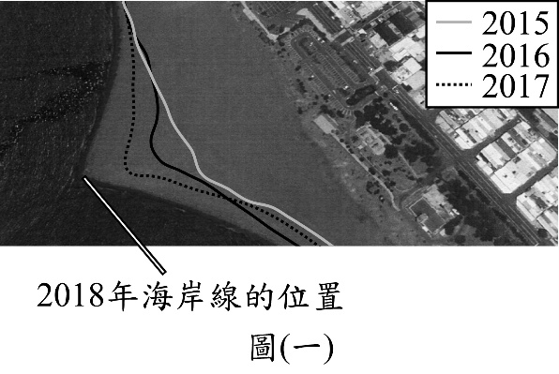  敏敏針對某段海岸線進行研究，他將不同時期的海岸線套疊在2018年的海岸線圖上，如圖(一)。根據圖中資訊，可呈現出下列何項事實？  (A) 2015至2016年，此段海岸線大致往陸地方向退縮  (B) 2017至2018年，此段海岸線大致往海的方向擴張  (C)從2015年開始，海岸線的沉積與侵蝕速率大致相等  (D)從2015年開始，對海岸線的侵蝕作用比沉積作用大
評量目標：能應用資訊，了解地貌改變的結果與原因
命題依據
學習表現：pa-Ⅳ-1
學習內容：Ia-Ⅳ-1
試題分析結果：
答案 |  | 全體 |  | 精熟 |  | 基礎 |  | 待加強
 |  | 通過率 | 鑑別度 | 通過率 |  | 通過率 |  | 通過率
B |  | 0.7200 | 0.35 | -- |  | 0.8462 |  | 0.5833
 |  | 考生人次 | 百分比 | 考生人次 | 百分比 | 考生人次 | 百分比 | 考生人次 | 百分比
 | 未作答 | 0 | 0.00 | -- | -- | 0 | 0.00 | 0 | 0.00
選 | 複選 | 0 | 0.00 | -- | -- | 0 | 0.00 | 0 | 0.00
項 | A | 2 | 4.00 | -- | -- | 0 | 0.00 | 2 | 8.33
分 | B | 36 | 72.00 | -- | -- | 22 | 84.62 | 14 | 58.33
析 | C | 5 | 10.00 | -- | -- | 2 | 7.69 | 3 | 12.50
 | D | 7 | 14.00 | -- | -- | 2 | 7.69 | 5 | 20.83
 | 全體 | 50 | 100.00 | -- | -- | 26 | 100.00 | 24 | 100.00

第 5 題
題目 |  | 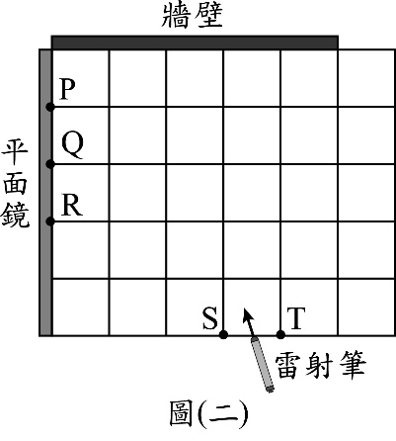  如圖(二)，在水平地面上畫上正方形的方格，平面鏡與牆壁互相垂直，且均豎立於地面上。若持雷射筆在方格上S點或T點，令雷射光沿著水平面分別照射平面鏡上的P、Q、R三點，則以下列何種方式照射，其反射的雷射光不會照射到牆壁上？  (A) S → Q  (B) S → P  (C) T → R  (D) T → P
評量目標：能應用反射定律
命題依據
學習表現：科學認知
學習內容：Ka-Ⅳ-8
試題分析結果：
答案 |  | 全體 |  | 精熟 |  | 基礎 |  | 待加強
 |  | 通過率 | 鑑別度 | 通過率 |  | 通過率 |  | 通過率
C |  | 0.6800 | 0.46 | -- |  | 0.8462 |  | 0.5000
 |  | 考生人次 | 百分比 | 考生人次 | 百分比 | 考生人次 | 百分比 | 考生人次 | 百分比
 | 未作答 | 0 | 0.00 | -- | -- | 0 | 0.00 | 0 | 0.00
選 | 複選 | 0 | 0.00 | -- | -- | 0 | 0.00 | 0 | 0.00
項 | A | 7 | 14.00 | -- | -- | 2 | 7.69 | 5 | 20.83
分 | B | 5 | 10.00 | -- | -- | 1 | 3.85 | 4 | 16.67
析 | C | 34 | 68.00 | -- | -- | 22 | 84.62 | 12 | 50.00
 | D | 4 | 8.00 | -- | -- | 1 | 3.85 | 3 | 12.50
 | 全體 | 50 | 100.00 | -- | -- | 26 | 100.00 | 24 | 100.00

第 6 題
題目 |  | 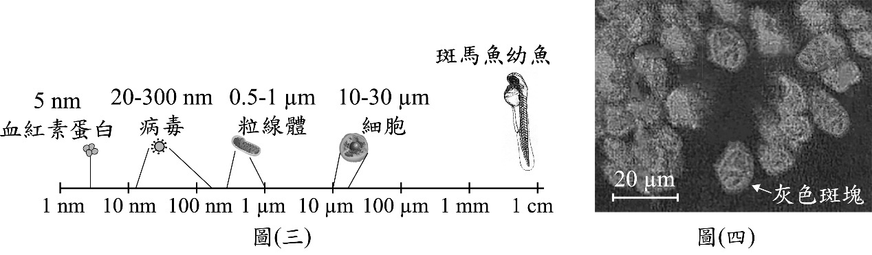  圖(三)比較了斑馬魚幼魚與其構造和病毒的大小。圖(四)為透過顯微鏡觀察斑馬魚幼魚時的畫面。根據圖中資訊，推測灰色斑塊最可能為下列何者？  (A)一個血紅素蛋白  (B)一個病毒  (C)一個粒線體  (D)一個細胞
評量目標：能利用比例尺判斷物體實際尺寸
命題依據
學習表現：科學認知
學習內容：Ea-Ⅳ-2
試題分析結果：
答案 |  | 全體 |  | 精熟 |  | 基礎 |  | 待加強
 |  | 通過率 | 鑑別度 | 通過率 |  | 通過率 |  | 通過率
D |  | 0.6600 | 0.44 | -- |  | 0.8846 |  | 0.4167
 |  | 考生人次 | 百分比 | 考生人次 | 百分比 | 考生人次 | 百分比 | 考生人次 | 百分比
 | 未作答 | 0 | 0.00 | -- | -- | 0 | 0.00 | 0 | 0.00
選 | 複選 | 0 | 0.00 | -- | -- | 0 | 0.00 | 0 | 0.00
項 | A | 4 | 8.00 | -- | -- | 1 | 3.85 | 3 | 12.50
分 | B | 4 | 8.00 | -- | -- | 0 | 0.00 | 4 | 16.67
析 | C | 9 | 18.00 | -- | -- | 2 | 7.69 | 7 | 29.17
 | D | 33 | 66.00 | -- | -- | 23 | 88.46 | 10 | 41.67
 | 全體 | 50 | 100.00 | -- | -- | 26 | 100.00 | 24 | 100.00

第 7 題
題目 |  | 將燈泡、毫安培計、電池等電路元件連接成如圖(五)所示的電路裝置，已知毫安培計A₁、A₂的讀數分別為500 mA、300 mA，則毫安培計A₃的讀數最接近下列何者？  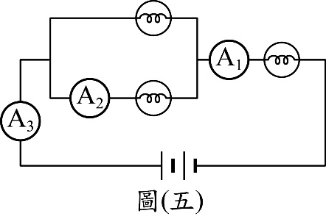  (A) 200 mA  (B) 500 mA  (C) 800 mA  (D) 1000 mA
評量目標：能知道串並聯電路中的電流運作情形
命題依據
學習表現：科學認知
學習內容：Kc-Ⅳ-7
試題分析結果：
答案 |  | 全體 |  | 精熟 |  | 基礎 |  | 待加強
 |  | 通過率 | 鑑別度 | 通過率 |  | 通過率 |  | 通過率
B |  | 0.5600 | 0.38 | -- |  | 0.7308 |  | 0.3750
 |  | 考生人次 | 百分比 | 考生人次 | 百分比 | 考生人次 | 百分比 | 考生人次 | 百分比
 | 未作答 | 0 | 0.00 | -- | -- | 0 | 0.00 | 0 | 0.00
選 | 複選 | 0 | 0.00 | -- | -- | 0 | 0.00 | 0 | 0.00
項 | A | 8 | 16.00 | -- | -- | 5 | 19.23 | 3 | 12.50
分 | B | 28 | 56.00 | -- | -- | 19 | 73.08 | 9 | 37.50
析 | C | 8 | 16.00 | -- | -- | 2 | 7.69 | 6 | 25.00
 | D | 6 | 12.00 | -- | -- | 0 | 0.00 | 6 | 25.00
 | 全體 | 50 | 100.00 | -- | -- | 26 | 100.00 | 24 | 100.00

第 8 題
題目 |  | 以下為裝設在學校的地震預警系統，預警流程簡述：  1. 地震發生後，設置在學校的地震儀接收到訊號。  2. 估算出學校可能的震度，判斷是否發送警報。  3. 在劇烈搖晃前，學校的跑馬燈警示強度幾級的震波將在幾秒後到達。  某次地震發生後，某學校跑馬燈的警示如圖(六)。  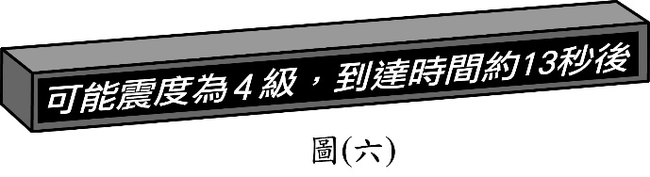  根據上述資訊，我們可以得知下列何者？  (A)地震波到達後，會使學校持續搖晃13秒  (B)地震波到達後，會使各縣市都有震度4級的搖晃  (C)在劇烈搖晃前，大約有13秒的時間可以避難  (D)在劇烈搖晃前，可得知此地震釋放的能量為規模4
評量目標：能知道地震資訊所代表的意義
命題依據
學習表現：tr-Ⅳ-1
學習內容：Md-Ⅳ-4
試題分析結果：
答案 |  | 全體 |  | 精熟 |  | 基礎 |  | 待加強
 |  | 通過率 | 鑑別度 | 通過率 |  | 通過率 |  | 通過率
C |  | 0.6600 | 0.48 | -- |  | 0.8462 |  | 0.4583
 |  | 考生人次 | 百分比 | 考生人次 | 百分比 | 考生人次 | 百分比 | 考生人次 | 百分比
 | 未作答 | 0 | 0.00 | -- | -- | 0 | 0.00 | 0 | 0.00
選 | 複選 | 0 | 0.00 | -- | -- | 0 | 0.00 | 0 | 0.00
項 | A | 4 | 8.00 | -- | -- | 1 | 3.85 | 3 | 12.50
分 | B | 4 | 8.00 | -- | -- | 0 | 0.00 | 4 | 16.67
析 | C | 33 | 66.00 | -- | -- | 22 | 84.62 | 11 | 45.83
 | D | 9 | 18.00 | -- | -- | 3 | 11.54 | 6 | 25.00
 | 全體 | 50 | 100.00 | -- | -- | 26 | 100.00 | 24 | 100.00

第 9 題
題目 |  | 在冬季轉換為春季且濕度大的時候，若室內的溫度比室外低，空氣吹入室內很容易在磁磚牆面形成水珠，此現象稱為返潮。關於上述空氣吹入室內在磁磚牆面形成水珠的說明，下列何者最合理？  (A)空氣內的水分遇到較高溫的牆面凝結而形成  (B)空氣內的水分遇到較高溫的牆面汽化而形成  (C)空氣內的水分遇到較低溫的牆面凝結而形成  (D)空氣內的水分遇到較低溫的牆面汽化而形成
評量目標：能知道溫度會影響物質的狀態
命題依據
學習表現：科學認知
學習內容：Ab-Ⅳ-2
試題分析結果：
答案 |  | 全體 |  | 精熟 |  | 基礎 |  | 待加強
 |  | 通過率 | 鑑別度 | 通過率 |  | 通過率 |  | 通過率
C |  | 0.5000 | 0.60 | -- |  | 0.7692 |  | 0.2083
 |  | 考生人次 | 百分比 | 考生人次 | 百分比 | 考生人次 | 百分比 | 考生人次 | 百分比
 | 未作答 | 0 | 0.00 | -- | -- | 0 | 0.00 | 0 | 0.00
選 | 複選 | 0 | 0.00 | -- | -- | 0 | 0.00 | 0 | 0.00
項 | A | 12 | 24.00 | -- | -- | 4 | 15.38 | 8 | 33.33
分 | B | 4 | 8.00 | -- | -- | 0 | 0.00 | 4 | 16.67
析 | C | 25 | 50.00 | -- | -- | 20 | 76.92 | 5 | 20.83
 | D | 9 | 18.00 | -- | -- | 2 | 7.69 | 7 | 29.17
 | 全體 | 50 | 100.00 | -- | -- | 26 | 100.00 | 24 | 100.00

第 10 題
題目 |  | 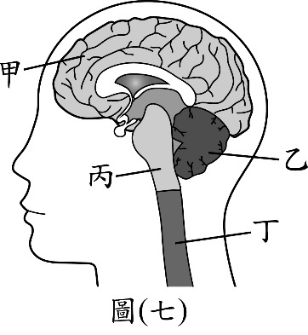  圖(七)為人體的中樞神經系統示意圖。阿強參加賽跑時，一聽到槍聲響起便邁開步伐起跑，關於此過程涉及的神經系統運作，下列敘述何者正確？  (A)由甲產生槍聲的聽覺  (B)由乙調節呼吸的快慢  (C)由丙維持身體的平衡  (D)由丁主掌步伐的大小
評量目標：能知道人體神經系統的運作方式
命題依據
學習表現：pa-Ⅳ-2
學習內容：Dc-Ⅳ-1
試題分析結果：
答案 |  | 全體 |  | 精熟 |  | 基礎 |  | 待加強
 |  | 通過率 | 鑑別度 | 通過率 |  | 通過率 |  | 通過率
A |  | 0.4600 | 0.01 | -- |  | 0.4615 |  | 0.4583
 |  | 考生人次 | 百分比 | 考生人次 | 百分比 | 考生人次 | 百分比 | 考生人次 | 百分比
 | 未作答 | 0 | 0.00 | -- | -- | 0 | 0.00 | 0 | 0.00
選 | 複選 | 0 | 0.00 | -- | -- | 0 | 0.00 | 0 | 0.00
項 | A | 23 | 46.00 | -- | -- | 12 | 46.15 | 11 | 45.83
分 | B | 9 | 18.00 | -- | -- | 4 | 15.38 | 5 | 20.83
析 | C | 9 | 18.00 | -- | -- | 4 | 15.38 | 5 | 20.83
 | D | 9 | 18.00 | -- | -- | 6 | 23.08 | 3 | 12.50
 | 全體 | 50 | 100.00 | -- | -- | 26 | 100.00 | 24 | 100.00

第 11 題
題目 |  | 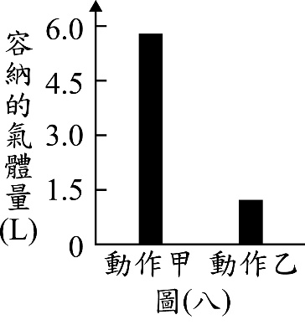  圖(八)記錄了某人盡力吸氣後、盡力呼氣後，肺部中分別容納的氣體量。依此圖判斷胸腔變化，下列敘述何者正確？  (A)動作甲：橫膈上升且肋骨上舉  (B)動作甲：橫膈下降且肋骨下降  (C)動作乙：橫膈上升且肋骨下降  (D)動作乙：橫膈下降且肋骨上舉
評量目標：能判讀實驗數據推論人體胸腔的變化
命題依據
學習表現：tr-Ⅳ-1
學習內容：Db-Ⅳ-3
試題分析結果：
答案 |  | 全體 |  | 精熟 |  | 基礎 |  | 待加強
 |  | 通過率 | 鑑別度 | 通過率 |  | 通過率 |  | 通過率
C |  | 0.4200 | 0.11 | -- |  | 0.4615 |  | 0.3750
 |  | 考生人次 | 百分比 | 考生人次 | 百分比 | 考生人次 | 百分比 | 考生人次 | 百分比
 | 未作答 | 0 | 0.00 | -- | -- | 0 | 0.00 | 0 | 0.00
選 | 複選 | 0 | 0.00 | -- | -- | 0 | 0.00 | 0 | 0.00
項 | A | 16 | 32.00 | -- | -- | 8 | 30.77 | 8 | 33.33
分 | B | 4 | 8.00 | -- | -- | 1 | 3.85 | 3 | 12.50
析 | C | 21 | 42.00 | -- | -- | 12 | 46.15 | 9 | 37.50
 | D | 9 | 18.00 | -- | -- | 5 | 19.23 | 4 | 16.67
 | 全體 | 50 | 100.00 | -- | -- | 26 | 100.00 | 24 | 100.00

第 12 題
題目 |  | 下列實驗探討鹼的濃度對皂化反應的影響，步驟如下：  1. 準備四份30 g的椰子油。  2. 配製四杯同體積、不同濃度的氫氧化鈉溶液。  3. 將四份椰子油分別都和固定量的乙醇混合，再加入上述的鹼，邊加熱邊攪拌直到溶液出現黏稠狀態為止，並停止實驗。  4. 將產物分離出來並測量其質量，結果如表(一)：  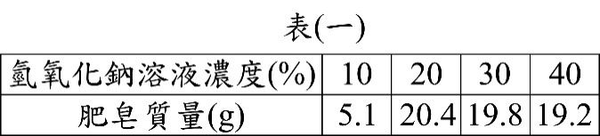  從上述資訊，是否可知道鹼的濃度與反應速率之關係？  (A)可以，鹼的濃度加倍，反應速率會變快為四倍  (B)可以，鹼的濃度增加，反應速率會先增後微降  (C)不行，因為本實驗所使用鹼的濃度並不相同  (D)不行，因為實驗並未記錄各組反應所需的時間
評量目標：能知道所提供的資料是否足以判斷反應速率
命題依據
學習表現：tr-Ⅳ-1
學習內容：Jf-Ⅳ-3
試題分析結果：
答案 |  | 全體 |  | 精熟 |  | 基礎 |  | 待加強
 |  | 通過率 | 鑑別度 | 通過率 |  | 通過率 |  | 通過率
D |  | 0.2600 | 0.48 | -- |  | 0.4231 |  | 0.0833
 |  | 考生人次 | 百分比 | 考生人次 | 百分比 | 考生人次 | 百分比 | 考生人次 | 百分比
 | 未作答 | 0 | 0.00 | -- | -- | 0 | 0.00 | 0 | 0.00
選 | 複選 | 0 | 0.00 | -- | -- | 0 | 0.00 | 0 | 0.00
項 | A | 5 | 10.00 | -- | -- | 1 | 3.85 | 4 | 16.67
分 | B | 21 | 42.00 | -- | -- | 9 | 34.62 | 12 | 50.00
析 | C | 11 | 22.00 | -- | -- | 5 | 19.23 | 6 | 25.00
 | D | 13 | 26.00 | -- | -- | 11 | 42.31 | 2 | 8.33
 | 全體 | 50 | 100.00 | -- | -- | 26 | 100.00 | 24 | 100.00

第 13 題
題目 |  | 人類早在幾千年前就開始種植「玉米的祖先」作為糧食，但其口感和現在的玉米差異極大。經過長時間的育種，人類不斷利用具有某些特徵的植株進行雜交，漸漸地，雜交植株產生的「玉米粒」從原本較小且具有堅硬外殼的樣貌，變成趨近於現代玉米的樣貌。  上述人類對玉米育種過程的敘述，下列何者最合理？  (A)經由營養器官進行無性生殖  (B)經由生殖器官進行有性生殖  (C)親代與子代的表現型都相同  (D)親代與子代的基因型都相同
評量目標：能知道遺傳變異的產生有多種途徑，並能分辨之
命題依據
學習表現：科學認知
學習內容：Ga-Ⅳ-1
試題分析結果：
答案 |  | 全體 |  | 精熟 |  | 基礎 |  | 待加強
 |  | 通過率 | 鑑別度 | 通過率 |  | 通過率 |  | 通過率
B |  | 0.2200 | 0.46 | -- |  | 0.3077 |  | 0.1250
 |  | 考生人次 | 百分比 | 考生人次 | 百分比 | 考生人次 | 百分比 | 考生人次 | 百分比
 | 未作答 | 0 | 0.00 | -- | -- | 0 | 0.00 | 0 | 0.00
選 | 複選 | 0 | 0.00 | -- | -- | 0 | 0.00 | 0 | 0.00
項 | A | 17 | 34.00 | -- | -- | 9 | 34.62 | 8 | 33.33
分 | B | 11 | 22.00 | -- | -- | 8 | 30.77 | 3 | 12.50
析 | C | 11 | 22.00 | -- | -- | 5 | 19.23 | 6 | 25.00
 | D | 11 | 22.00 | -- | -- | 4 | 15.38 | 7 | 29.17
 | 全體 | 50 | 100.00 | -- | -- | 26 | 100.00 | 24 | 100.00

第 14 題
題目 |  | 小芳連續14天朝南方觀察住家附近的月相，其中第8天到第14天的月相如圖(九)。  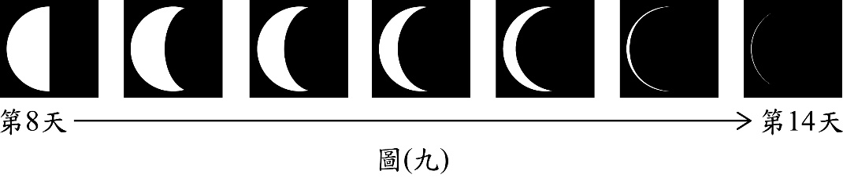  根據觀察結果，下列何者最可能是他前7天所觀察到的月相變化？  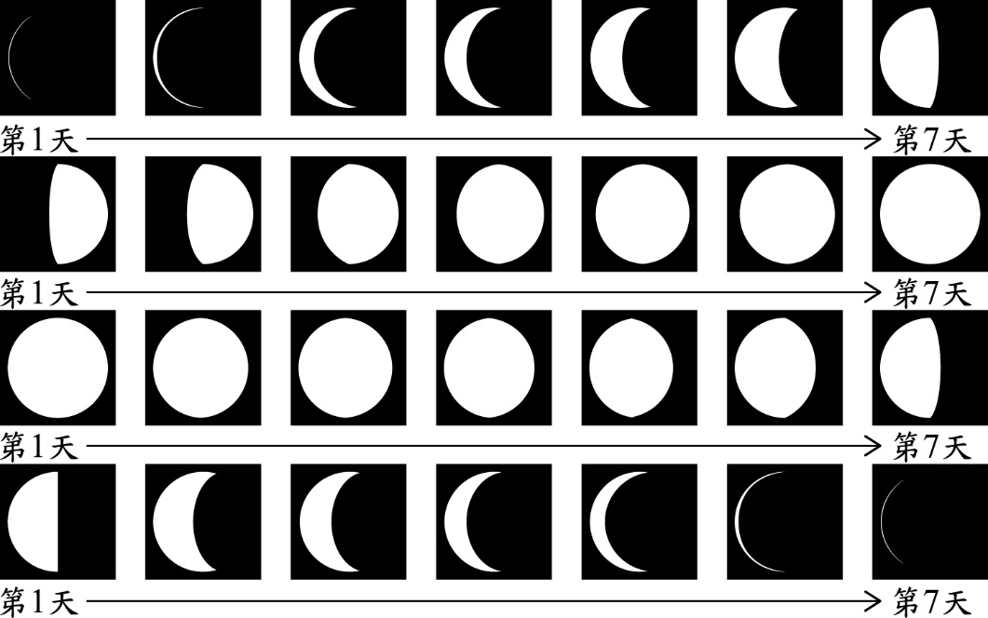  (A)  (B)  (C)  (D)
評量目標：能了解月相變化的規律
命題依據
學習表現：科學認知
學習內容：Fb-Ⅳ-4
試題分析結果：
答案 |  | 全體 |  | 精熟 |  | 基礎 |  | 待加強
 |  | 通過率 | 鑑別度 | 通過率 |  | 通過率 |  | 通過率
C |  | 0.6800 | 0.35 | -- |  | 0.8077 |  | 0.5417
 |  | 考生人次 | 百分比 | 考生人次 | 百分比 | 考生人次 | 百分比 | 考生人次 | 百分比
 | 未作答 | 0 | 0.00 | -- | -- | 0 | 0.00 | 0 | 0.00
選 | 複選 | 0 | 0.00 | -- | -- | 0 | 0.00 | 0 | 0.00
項 | A | 5 | 10.00 | -- | -- | 4 | 15.38 | 1 | 4.17
分 | B | 7 | 14.00 | -- | -- | 0 | 0.00 | 7 | 29.17
析 | C | 34 | 68.00 | -- | -- | 21 | 80.77 | 13 | 54.17
 | D | 4 | 8.00 | -- | -- | 1 | 3.85 | 3 | 12.50
 | 全體 | 50 | 100.00 | -- | -- | 26 | 100.00 | 24 | 100.00

第 15 題
題目 |  | 阿笙和朋友某日傍晚5點到海邊時，發現海水水位在當天最高的位置，便和朋友相約隔日再來。已知此地每天有兩次乾潮與兩次滿潮，若隔日他們想在海水退潮期間的一半到達此地，選擇下列哪個時段最合適？  (A)上午5點～6點  (B)上午8點～9點  (C)上午11點～12點  (D)下午2點～3點
評量目標：能應用潮汐週期判斷漲退潮
命題依據
學習表現：科學認知
學習內容：Ic-Ⅳ-4
試題分析結果：
答案 |  | 全體 |  | 精熟 |  | 基礎 |  | 待加強
 |  | 通過率 | 鑑別度 | 通過率 |  | 通過率 |  | 通過率
B |  | 0.4000 | 0.33 | -- |  | 0.5385 |  | 0.2500
 |  | 考生人次 | 百分比 | 考生人次 | 百分比 | 考生人次 | 百分比 | 考生人次 | 百分比
 | 未作答 | 0 | 0.00 | -- | -- | 0 | 0.00 | 0 | 0.00
選 | 複選 | 0 | 0.00 | -- | -- | 0 | 0.00 | 0 | 0.00
項 | A | 8 | 16.00 | -- | -- | 3 | 11.54 | 5 | 20.83
分 | B | 20 | 40.00 | -- | -- | 14 | 53.85 | 6 | 25.00
析 | C | 10 | 20.00 | -- | -- | 4 | 15.38 | 6 | 25.00
 | D | 12 | 24.00 | -- | -- | 5 | 19.23 | 7 | 29.17
 | 全體 | 50 | 100.00 | -- | -- | 26 | 100.00 | 24 | 100.00

第 16 題
題目 |  | 小忠被室友大勇的打鼾聲吵得無法入眠，因此決定用手機量測大勇睡著時的打鼾聲，以實際數據來呈現此問題，其過程如圖(十)：  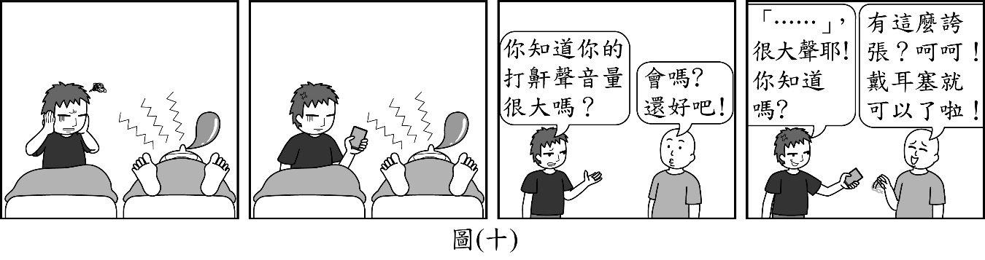  以上對話中「……」處小忠說出下列哪一句話，最符合他想呈現的問題？  (A)你發出70 dB的打鼾聲  (B)你發出250 Hz的打鼾聲  (C)你發出的打鼾聲每秒傳播340 m  (D)你發出的打鼾聲振動一次只要0.004秒
評量目標：能知道聲學中分貝的意義
命題依據
學習表現：tr-Ⅳ-1
學習內容：Ka-Ⅳ-5
試題分析結果：
答案 |  | 全體 |  | 精熟 |  | 基礎 |  | 待加強
 |  | 通過率 | 鑑別度 | 通過率 |  | 通過率 |  | 通過率
A |  | 0.5200 | 0.48 | -- |  | 0.6923 |  | 0.3333
 |  | 考生人次 | 百分比 | 考生人次 | 百分比 | 考生人次 | 百分比 | 考生人次 | 百分比
 | 未作答 | 0 | 0.00 | -- | -- | 0 | 0.00 | 0 | 0.00
選 | 複選 | 0 | 0.00 | -- | -- | 0 | 0.00 | 0 | 0.00
項 | A | 26 | 52.00 | -- | -- | 18 | 69.23 | 8 | 33.33
分 | B | 15 | 30.00 | -- | -- | 5 | 19.23 | 10 | 41.67
析 | C | 3 | 6.00 | -- | -- | 0 | 0.00 | 3 | 12.50
 | D | 6 | 12.00 | -- | -- | 3 | 11.54 | 3 | 12.50
 | 全體 | 50 | 100.00 | -- | -- | 26 | 100.00 | 24 | 100.00

第 17 題
題目 |  | 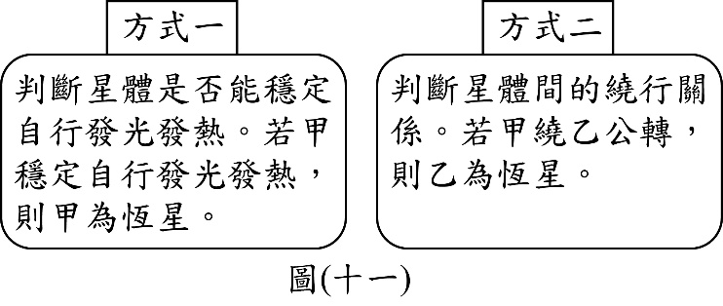  已知甲、乙兩星體位於太陽系，筱萍提出兩種方式判斷星體層級，如圖(十一)。根據恆星與其他星體的主要區分方法，圖中方式一與方式二是否正確？  (A)僅方式一正確  (B)僅方式二正確  (C)兩種方式皆正確  (D)兩種方式皆錯誤
評量目標：能知道恆星與其他星體的區分方法
命題依據
學習表現：科學認知
學習內容：Fb-Ⅳ-1
試題分析結果：
答案 |  | 全體 |  | 精熟 |  | 基礎 |  | 待加強
 |  | 通過率 | 鑑別度 | 通過率 |  | 通過率 |  | 通過率
A |  | 0.3400 | 0.35 | -- |  | 0.4615 |  | 0.2083
 |  | 考生人次 | 百分比 | 考生人次 | 百分比 | 考生人次 | 百分比 | 考生人次 | 百分比
 | 未作答 | 0 | 0.00 | -- | -- | 0 | 0.00 | 0 | 0.00
選 | 複選 | 0 | 0.00 | -- | -- | 0 | 0.00 | 0 | 0.00
項 | A | 17 | 34.00 | -- | -- | 12 | 46.15 | 5 | 20.83
分 | B | 15 | 30.00 | -- | -- | 7 | 26.92 | 8 | 33.33
析 | C | 10 | 20.00 | -- | -- | 4 | 15.38 | 6 | 25.00
 | D | 8 | 16.00 | -- | -- | 3 | 11.54 | 5 | 20.83
 | 全體 | 50 | 100.00 | -- | -- | 26 | 100.00 | 24 | 100.00

第 18 題
題目 |  | 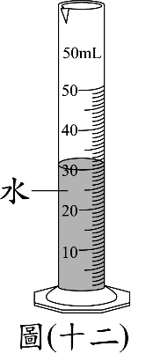  將物品放入圖(十二)的量筒中，由物品放入前、後的液面刻度差，可知該物品的體積。下列何者適合以上述方法測量其體積？  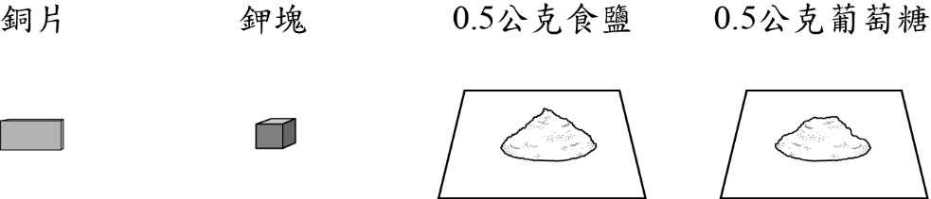  (A) (B) (C) (D)
評量目標：能知道適合以排水法來測量體積的物質
命題依據
學習表現：科學認知
學習內容：Ab-Ⅳ-3
試題分析結果：
答案 |  | 全體 |  | 精熟 |  | 基礎 |  | 待加強
 |  | 通過率 | 鑑別度 | 通過率 |  | 通過率 |  | 通過率
A |  | 0.3800 | 0.55 | -- |  | 0.6538 |  | 0.0833
 |  | 考生人次 | 百分比 | 考生人次 | 百分比 | 考生人次 | 百分比 | 考生人次 | 百分比
 | 未作答 | 0 | 0.00 | -- | -- | 0 | 0.00 | 0 | 0.00
選 | 複選 | 0 | 0.00 | -- | -- | 0 | 0.00 | 0 | 0.00
項 | A | 19 | 38.00 | -- | -- | 17 | 65.38 | 2 | 8.33
分 | B | 20 | 40.00 | -- | -- | 6 | 23.08 | 14 | 58.33
析 | C | 6 | 12.00 | -- | -- | 0 | 0.00 | 6 | 25.00
 | D | 5 | 10.00 | -- | -- | 3 | 11.54 | 2 | 8.33
 | 全體 | 50 | 100.00 | -- | -- | 26 | 100.00 | 24 | 100.00

第 19 題
題目 |  | 「天然氣的主成分是甲烷(CH₄)，已知產生相同熱量時，燃燒天然氣的二氧化碳(CO₂)排放量約只有燃燒煤炭的一半，儘管如此，燃燒1公噸的甲烷仍會產生數公噸的二氧化碳，與淨零碳排放的目標有差異。」若要知道上述數公噸二氧化碳排放量的實際值為多少，需要甲烷和二氧化碳的下列何項資訊才能計算出來？  (A)沸點  (B)密度  (C)比熱  (D)分子量
評量目標：能依據情境推知要算出二氧化碳排放量所需的資訊
命題依據
學習表現：pa-Ⅳ-2
學習內容：Aa-Ⅳ-2
試題分析結果：
答案 |  | 全體 |  | 精熟 |  | 基礎 |  | 待加強
 |  | 通過率 | 鑑別度 | 通過率 |  | 通過率 |  | 通過率
D |  | 0.4400 | 0.40 | -- |  | 0.6154 |  | 0.2500
 |  | 考生人次 | 百分比 | 考生人次 | 百分比 | 考生人次 | 百分比 | 考生人次 | 百分比
 | 未作答 | 0 | 0.00 | -- | -- | 0 | 0.00 | 0 | 0.00
選 | 複選 | 0 | 0.00 | -- | -- | 0 | 0.00 | 0 | 0.00
項 | A | 7 | 14.00 | -- | -- | 2 | 7.69 | 5 | 20.83
分 | B | 14 | 28.00 | -- | -- | 5 | 19.23 | 9 | 37.50
析 | C | 7 | 14.00 | -- | -- | 3 | 11.54 | 4 | 16.67
 | D | 22 | 44.00 | -- | -- | 16 | 61.54 | 6 | 25.00
 | 全體 | 50 | 100.00 | -- | -- | 26 | 100.00 | 24 | 100.00

第 20 題
題目 |  | 蝦子的頭部有個稱為「觸角腺」的構造，可以過濾體內的液體，再將其中有用的物質吸收，並排出多餘的含氮廢物。依上述資訊推測，觸角腺的功能最類似人體哪個器官的功能？  (A)肝臟  (B)大腸  (C)腎臟  (D)尿道
評量目標：能了解人體器官的功能，並依此類推其他動物的相似器官
命題依據
學習表現：科學認知
學習內容：Dc-Ⅳ-4
試題分析結果：
答案 |  | 全體 |  | 精熟 |  | 基礎 |  | 待加強
 |  | 通過率 | 鑑別度 | 通過率 |  | 通過率 |  | 通過率
C |  | 0.2200 | 0.29 | -- |  | 0.3846 |  | 0.0417
 |  | 考生人次 | 百分比 | 考生人次 | 百分比 | 考生人次 | 百分比 | 考生人次 | 百分比
 | 未作答 | 0 | 0.00 | -- | -- | 0 | 0.00 | 0 | 0.00
選 | 複選 | 0 | 0.00 | -- | -- | 0 | 0.00 | 0 | 0.00
項 | A | 13 | 26.00 | -- | -- | 5 | 19.23 | 8 | 33.33
分 | B | 24 | 48.00 | -- | -- | 11 | 42.31 | 13 | 54.17
析 | C | 11 | 22.00 | -- | -- | 10 | 38.46 | 1 | 4.17
 | D | 2 | 4.00 | -- | -- | 0 | 0.00 | 2 | 8.33
 | 全體 | 50 | 100.00 | -- | -- | 26 | 100.00 | 24 | 100.00

第 21 題
題目 |  | 某魚池中原僅有黑色鯉魚，小瑛將50隻紅色鯉魚放入此魚池。一段時間後，再由此魚池隨機捕捉50隻鯉魚，發現其中5隻為紅色鯉魚。若從放入鯉魚到捕捉前，沒有鯉魚遷入、遷出、出生、死亡，且根據捉放法計算出來的黑色鯉魚數量為X，則下列敘述何者正確？  (A) X為500隻，此數值為黑色鯉魚的實際數量  (B) X為500隻，此數值為黑色鯉魚的可能數量  (C) X為450隻，此數值為黑色鯉魚的實際數量  (D) X為450隻，此數值為黑色鯉魚的可能數量
評量目標：能了解族群調查的方式及限制
命題依據
學習表現：tm-Ⅳ-1
學習內容：Lb-Ⅳ-1
試題分析結果：
答案 |  | 全體 |  | 精熟 |  | 基礎 |  | 待加強
 |  | 通過率 | 鑑別度 | 通過率 |  | 通過率 |  | 通過率
D |  | 0.4000 | 0.17 | -- |  | 0.4231 |  | 0.3750
 |  | 考生人次 | 百分比 | 考生人次 | 百分比 | 考生人次 | 百分比 | 考生人次 | 百分比
 | 未作答 | 0 | 0.00 | -- | -- | 0 | 0.00 | 0 | 0.00
選 | 複選 | 0 | 0.00 | -- | -- | 0 | 0.00 | 0 | 0.00
項 | A | 6 | 12.00 | -- | -- | 1 | 3.85 | 5 | 20.83
分 | B | 11 | 22.00 | -- | -- | 10 | 38.46 | 1 | 4.17
析 | C | 13 | 26.00 | -- | -- | 4 | 15.38 | 9 | 37.50
 | D | 20 | 40.00 | -- | -- | 11 | 42.31 | 9 | 37.50
 | 全體 | 50 | 100.00 | -- | -- | 26 | 100.00 | 24 | 100.00

第 22 題
題目 |  | 小明進行圖(十三)中的四次實驗，實驗中的槓桿、砝碼皆相同，槓桿每段長度皆為5 cm，進行實驗一、二後，他根據結果推論出論點一，進行實驗三後，他提出論點二，之後進行實驗四，則下列敘述何者最合理？  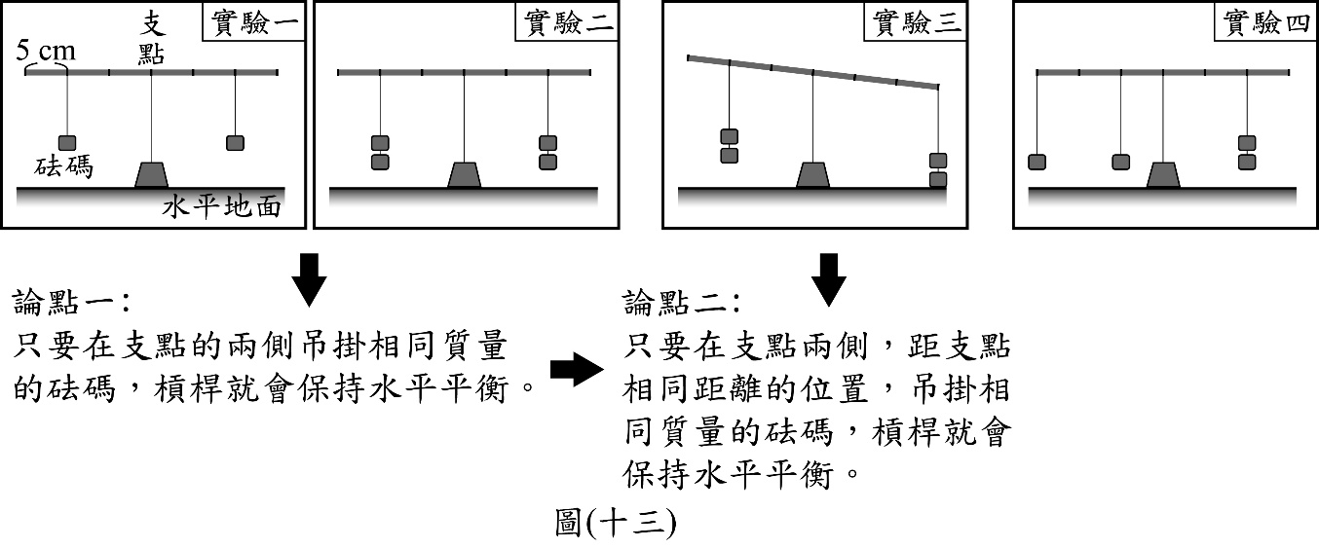  (A)實驗三的結果與論點一相符  (B)實驗四的結果與論點一不相符  (C)實驗四的結果可以證明論點二不正確  (D)實驗四的結果無法使用論點二來說明
評量目標：能評估簡單模型的適用性
命題依據
學習表現：tm-Ⅳ-1
學習內容：Eb-Ⅳ-3
試題分析結果：
答案 |  | 全體 |  | 精熟 |  | 基礎 |  | 待加強
 |  | 通過率 | 鑑別度 | 通過率 |  | 通過率 |  | 通過率
D |  | 0.4400 | 0.48 | -- |  | 0.5769 |  | 0.2917
 |  | 考生人次 | 百分比 | 考生人次 | 百分比 | 考生人次 | 百分比 | 考生人次 | 百分比
 | 未作答 | 0 | 0.00 | -- | -- | 0 | 0.00 | 0 | 0.00
選 | 複選 | 0 | 0.00 | -- | -- | 0 | 0.00 | 0 | 0.00
項 | A | 10 | 20.00 | -- | -- | 6 | 23.08 | 4 | 16.67
分 | B | 10 | 20.00 | -- | -- | 1 | 3.85 | 9 | 37.50
析 | C | 8 | 16.00 | -- | -- | 4 | 15.38 | 4 | 16.67
 | D | 22 | 44.00 | -- | -- | 15 | 57.69 | 7 | 29.17
 | 全體 | 50 | 100.00 | -- | -- | 26 | 100.00 | 24 | 100.00

第 23 題
題目 |  | 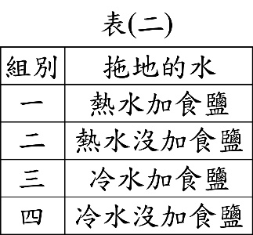  網路流傳一種說法：「使用加食鹽的熱水拖地，地板會比較快乾。」小綺想要找出影響地板乾燥速率的變因，使用表(二)中四組的水來拖地，當中的哪兩組相互比較，最不可能達到他的目的？  (A)第一組和第二組  (B)第一組和第三組  (C)第二組和第三組  (D)第二組和第四組
評量目標：能了解實驗的操縱變因
命題依據
學習表現：pe-Ⅳ-1
學習內容：無
試題分析結果：
答案 |  | 全體 |  | 精熟 |  | 基礎 |  | 待加強
 |  | 通過率 | 鑑別度 | 通過率 |  | 通過率 |  | 通過率
C |  | 0.4000 | 0.36 | -- |  | 0.5000 |  | 0.2917
 |  | 考生人次 | 百分比 | 考生人次 | 百分比 | 考生人次 | 百分比 | 考生人次 | 百分比
 | 未作答 | 0 | 0.00 | -- | -- | 0 | 0.00 | 0 | 0.00
選 | 複選 | 0 | 0.00 | -- | -- | 0 | 0.00 | 0 | 0.00
項 | A | 2 | 4.00 | -- | -- | 0 | 0.00 | 2 | 8.33
分 | B | 2 | 4.00 | -- | -- | 1 | 3.85 | 1 | 4.17
析 | C | 20 | 40.00 | -- | -- | 13 | 50.00 | 7 | 29.17
 | D | 26 | 52.00 | -- | -- | 12 | 46.15 | 14 | 58.33
 | 全體 | 50 | 100.00 | -- | -- | 26 | 100.00 | 24 | 100.00

第 24 題
題目 |  | 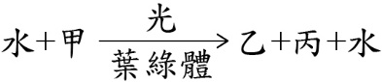  已知綠色植物可同時進行光合作用與呼吸作用，而光合作用的過程如下：  關於甲、乙、丙三種物質的敘述，下列何者最合理？  (A)甲主要由植物從土壤中吸收  (B)乙主要由植物根部排出至土壤  (C)乙與呼吸作用的產物相同  (D)丙可作為呼吸作用的反應物
評量目標：能理解呼吸作用及光合作用
命題依據
學習表現：pa-Ⅳ-2
學習內容：Bc-Ⅳ-3
試題分析結果：
答案 |  | 全體 |  | 精熟 |  | 基礎 |  | 待加強
 |  | 通過率 | 鑑別度 | 通過率 |  | 通過率 |  | 通過率
D |  | 0.3000 | 0.30 | -- |  | 0.4231 |  | 0.1667
 |  | 考生人次 | 百分比 | 考生人次 | 百分比 | 考生人次 | 百分比 | 考生人次 | 百分比
 | 未作答 | 0 | 0.00 | -- | -- | 0 | 0.00 | 0 | 0.00
選 | 複選 | 0 | 0.00 | -- | -- | 0 | 0.00 | 0 | 0.00
項 | A | 16 | 32.00 | -- | -- | 7 | 26.92 | 9 | 37.50
分 | B | 7 | 14.00 | -- | -- | 4 | 15.38 | 3 | 12.50
析 | C | 12 | 24.00 | -- | -- | 4 | 15.38 | 8 | 33.33
 | D | 15 | 30.00 | -- | -- | 11 | 42.31 | 4 | 16.67
 | 全體 | 50 | 100.00 | -- | -- | 26 | 100.00 | 24 | 100.00

第 25 題
題目 |  | 若某動物的黑白毛色僅由一對遺傳因子控制，黑色為顯性的特徵、白色為隱性的特徵。斌斌以黑棋代表顯性遺傳因子、白棋代表隱性遺傳因子，進行毛色遺傳的模擬實驗，於甲、乙兩個袋子皆放入50顆黑棋與50顆白棋混勻，再分別從兩袋各隨機抽出一顆棋子配對並記錄結果，接著各自放回原袋中混勻，反覆進行100次配對。關於結果紀錄中，毛色為黑、毛色為白的子代數量，最可能依序為何？  (A) 49、51  (B) 78、22  (C) 26、74  (D) 100、0
評量目標：能應用遺傳法則對實驗結果進行預測
命題依據
學習表現：pa-Ⅳ-2
學習內容：Ga-Ⅳ-6
試題分析結果：
答案 |  | 全體 |  | 精熟 |  | 基礎 |  | 待加強
 |  | 通過率 | 鑑別度 | 通過率 |  | 通過率 |  | 通過率
B |  | 0.4600 | 0.38 | -- |  | 0.6154 |  | 0.2917
 |  | 考生人次 | 百分比 | 考生人次 | 百分比 | 考生人次 | 百分比 | 考生人次 | 百分比
 | 未作答 | 0 | 0.00 | -- | -- | 0 | 0.00 | 0 | 0.00
選 | 複選 | 0 | 0.00 | -- | -- | 0 | 0.00 | 0 | 0.00
項 | A | 18 | 36.00 | -- | -- | 7 | 26.92 | 11 | 45.83
分 | B | 23 | 46.00 | -- | -- | 16 | 61.54 | 7 | 29.17
析 | C | 5 | 10.00 | -- | -- | 1 | 3.85 | 4 | 16.67
 | D | 4 | 8.00 | -- | -- | 2 | 7.69 | 2 | 8.33
 | 全體 | 50 | 100.00 | -- | -- | 26 | 100.00 | 24 | 100.00

第 26 題
題目 |  | 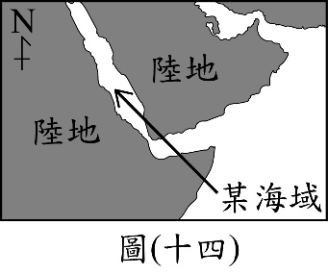  如圖(十四)，圖中某海域東、西兩側的陸地，受到板塊間相互運動的影響，距離逐年增加，此海域面積有逐漸擴大的趨勢。根據上述資訊，下列推論何者最合理？  (A)此海域底部可發現岩漿湧出所形成的火成岩  (B)此海域底部可發現地球上最古老的海洋地殼  (C)圖中此海域東、西兩側的陸地目前在同一板塊上  (D)圖中此海域東、西兩側的陸地之間有海溝的存在
評量目標：能根據資訊，推論板塊相互分離時可能的特徵
命題依據
學習表現：科學認知
學習內容：Ia-Ⅳ-3
試題分析結果：
答案 |  | 全體 |  | 精熟 |  | 基礎 |  | 待加強
 |  | 通過率 | 鑑別度 | 通過率 |  | 通過率 |  | 通過率
A |  | 0.2000 | 0.37 | -- |  | 0.3077 |  | 0.0833
 |  | 考生人次 | 百分比 | 考生人次 | 百分比 | 考生人次 | 百分比 | 考生人次 | 百分比
 | 未作答 | 0 | 0.00 | -- | -- | 0 | 0.00 | 0 | 0.00
選 | 複選 | 0 | 0.00 | -- | -- | 0 | 0.00 | 0 | 0.00
項 | A | 10 | 20.00 | -- | -- | 8 | 30.77 | 2 | 8.33
分 | B | 9 | 18.00 | -- | -- | 2 | 7.69 | 7 | 29.17
析 | C | 8 | 16.00 | -- | -- | 3 | 11.54 | 5 | 20.83
 | D | 23 | 46.00 | -- | -- | 13 | 50.00 | 10 | 41.67
 | 全體 | 50 | 100.00 | -- | -- | 26 | 100.00 | 24 | 100.00

第 27 題
題目 |  | 小華想藉由某地的氣象觀測資料來區分當地的對流層和平流層，他預計繪製的圖表橫軸與縱軸資料類型如圖(十五)。依據上述資訊，關於甲、乙兩圖呈現的趨勢是否可用來區分對流層和平流層的說明，下列何者最合理？  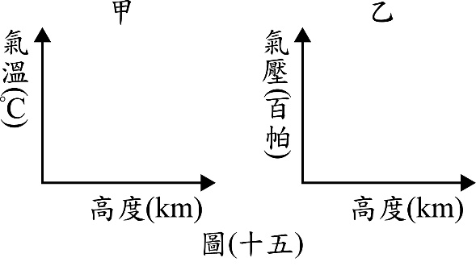  (A)甲圖可以，因氣溫在對流層隨高度上升而降低，在平流層則不會  (B)乙圖可以，因氣壓在對流層隨高度上升而降低，在平流層則不會  (C)兩圖都不可以，因氣溫與氣壓無論在對流層或平流層皆大致固定  (D)兩圖都可以，因氣溫與氣壓在對流層皆隨高度上升而降低，在平流層則不會
評量目標：能區分不同大氣分層的特性
命題依據
學習表現：科學認知
學習內容：Fa-Ⅳ-4
試題分析結果：
答案 |  | 全體 |  | 精熟 |  | 基礎 |  | 待加強
 |  | 通過率 | 鑑別度 | 通過率 |  | 通過率 |  | 通過率
A |  | 0.1800 | 0.30 | -- |  | 0.2308 |  | 0.1250
 |  | 考生人次 | 百分比 | 考生人次 | 百分比 | 考生人次 | 百分比 | 考生人次 | 百分比
 | 未作答 | 0 | 0.00 | -- | -- | 0 | 0.00 | 0 | 0.00
選 | 複選 | 0 | 0.00 | -- | -- | 0 | 0.00 | 0 | 0.00
項 | A | 9 | 18.00 | -- | -- | 6 | 23.08 | 3 | 12.50
分 | B | 13 | 26.00 | -- | -- | 6 | 23.08 | 7 | 29.17
析 | C | 12 | 24.00 | -- | -- | 3 | 11.54 | 9 | 37.50
 | D | 16 | 32.00 | -- | -- | 11 | 42.31 | 5 | 20.83
 | 全體 | 50 | 100.00 | -- | -- | 26 | 100.00 | 24 | 100.00

第 28 題
題目 |  | 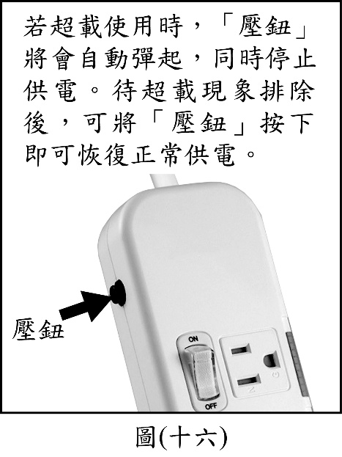  延長線可延長電器的使用距離，並讓多個電器使用同一插座，圖(十六)為一延長線外包裝的安全注意事項，其中「壓鈕」的功能等同於無熔絲開關，則關於此注意事項中的超載，最可能是指下列何者？  (A)流經電器的電流值超過電器可負荷的最大電流值  (B)輸入電器的電壓值超過電器可負荷的最大電壓值  (C)流經延長線的電流值超過延長線可負荷的最大電流值  (D)輸入延長線的電壓值超過延長線可負荷的最大電壓值
評量目標：能了解無熔絲開關的功能
命題依據
學習表現：tr-Ⅳ-1
學習內容：Mc-Ⅳ-6
試題分析結果：
答案 |  | 全體 |  | 精熟 |  | 基礎 |  | 待加強
 |  | 通過率 | 鑑別度 | 通過率 |  | 通過率 |  | 通過率
C |  | 0.4600 | 0.19 | -- |  | 0.5000 |  | 0.4167
 |  | 考生人次 | 百分比 | 考生人次 | 百分比 | 考生人次 | 百分比 | 考生人次 | 百分比
 | 未作答 | 0 | 0.00 | -- | -- | 0 | 0.00 | 0 | 0.00
選 | 複選 | 0 | 0.00 | -- | -- | 0 | 0.00 | 0 | 0.00
項 | A | 9 | 18.00 | -- | -- | 5 | 19.23 | 4 | 16.67
分 | B | 8 | 16.00 | -- | -- | 2 | 7.69 | 6 | 25.00
析 | C | 23 | 46.00 | -- | -- | 13 | 50.00 | 10 | 41.67
 | D | 10 | 20.00 | -- | -- | 6 | 23.08 | 4 | 16.67
 | 全體 | 50 | 100.00 | -- | -- | 26 | 100.00 | 24 | 100.00

第 29 題
題目 |  | 穿山龍為一種藥用植物，也俗稱棒槌瓜，葉呈掌狀，花朵為白色，種子的構造具有翅。根據上述資訊，下列推論何者最合理？  (A)棒槌瓜的學名為穿山龍  (B)成熟葉背可見孢子囊堆  (C)其植株具有果實的構造  (D)其植株具有毬果的構造
評量目標：能知道不同植物分類的重要特徵
命題依據
學習表現：tr-Ⅳ-1
學習內容：Gc-Ⅳ-1
試題分析結果：
答案 |  | 全體 |  | 精熟 |  | 基礎 |  | 待加強
 |  | 通過率 | 鑑別度 | 通過率 |  | 通過率 |  | 通過率
C |  | 0.4800 | 0.30 | -- |  | 0.5385 |  | 0.4167
 |  | 考生人次 | 百分比 | 考生人次 | 百分比 | 考生人次 | 百分比 | 考生人次 | 百分比
 | 未作答 | 0 | 0.00 | -- | -- | 0 | 0.00 | 0 | 0.00
選 | 複選 | 0 | 0.00 | -- | -- | 0 | 0.00 | 0 | 0.00
項 | A | 11 | 22.00 | -- | -- | 4 | 15.38 | 7 | 29.17
分 | B | 7 | 14.00 | -- | -- | 4 | 15.38 | 3 | 12.50
析 | C | 24 | 48.00 | -- | -- | 14 | 53.85 | 10 | 41.67
 | D | 8 | 16.00 | -- | -- | 4 | 15.38 | 4 | 16.67
 | 全體 | 50 | 100.00 | -- | -- | 26 | 100.00 | 24 | 100.00

第 30 題
題目 |  | 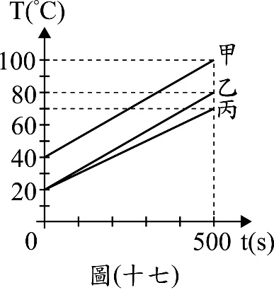  將甲、乙、丙三個質量相等的金屬塊，分別以相同的穩定熱源加熱，其溫度(T)與加熱時間(t)的關係如圖(十七)。若加熱過程中無熱量散失，甲、乙、丙的比熱分別為S_{甲}、S_{乙}、S_{丙}，則下列比熱的大小關係何者最合理？  (A) S_{甲}＝S_{乙}＜S_{丙}  (B) S_{甲}＝S_{乙}＞S_{丙}  (C) S_{甲}＜S_{乙}＝S_{丙}  (D) S_{甲}＞S_{乙}＝S_{丙}
評量目標：能應用比熱相關公式
命題依據
學習表現：科學認知
學習內容：Bb-Ⅳ-3
試題分析結果：
答案 |  | 全體 |  | 精熟 |  | 基礎 |  | 待加強
 |  | 通過率 | 鑑別度 | 通過率 |  | 通過率 |  | 通過率
A |  | 0.2600 | 0.11 | -- |  | 0.2308 |  | 0.2917
 |  | 考生人次 | 百分比 | 考生人次 | 百分比 | 考生人次 | 百分比 | 考生人次 | 百分比
 | 未作答 | 0 | 0.00 | -- | -- | 0 | 0.00 | 0 | 0.00
選 | 複選 | 0 | 0.00 | -- | -- | 0 | 0.00 | 0 | 0.00
項 | A | 13 | 26.00 | -- | -- | 6 | 23.08 | 7 | 29.17
分 | B | 17 | 34.00 | -- | -- | 12 | 46.15 | 5 | 20.83
析 | C | 8 | 16.00 | -- | -- | 3 | 11.54 | 5 | 20.83
 | D | 12 | 24.00 | -- | -- | 5 | 19.23 | 7 | 29.17
 | 全體 | 50 | 100.00 | -- | -- | 26 | 100.00 | 24 | 100.00

第 31 題
題目 |  | 下列選項為在金屬鑰匙上鍍銅的電鍍裝置示意圖，圖中直流電源正、負極的標示和電鍍液中銅離子的移動方向，何者正確？  (A) (B) (C) (D)  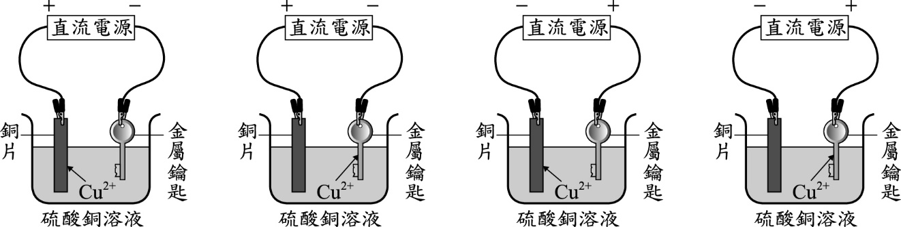
評量目標：能知道電鍍的相關概念
命題依據
學習表現：科學認知
學習內容：Jc-Ⅳ-7
試題分析結果：
答案 |  | 全體 |  | 精熟 |  | 基礎 |  | 待加強
 |  | 通過率 | 鑑別度 | 通過率 |  | 通過率 |  | 通過率
B |  | 0.4000 | 0.37 | -- |  | 0.4615 |  | 0.3333
 |  | 考生人次 | 百分比 | 考生人次 | 百分比 | 考生人次 | 百分比 | 考生人次 | 百分比
 | 未作答 | 0 | 0.00 | -- | -- | 0 | 0.00 | 0 | 0.00
選 | 複選 | 0 | 0.00 | -- | -- | 0 | 0.00 | 0 | 0.00
項 | A | 13 | 26.00 | -- | -- | 5 | 19.23 | 8 | 33.33
分 | B | 20 | 40.00 | -- | -- | 12 | 46.15 | 8 | 33.33
析 | C | 10 | 20.00 | -- | -- | 4 | 15.38 | 6 | 25.00
 | D | 7 | 14.00 | -- | -- | 5 | 19.23 | 2 | 8.33
 | 全體 | 50 | 100.00 | -- | -- | 26 | 100.00 | 24 | 100.00

第 32 題
題目 |  | 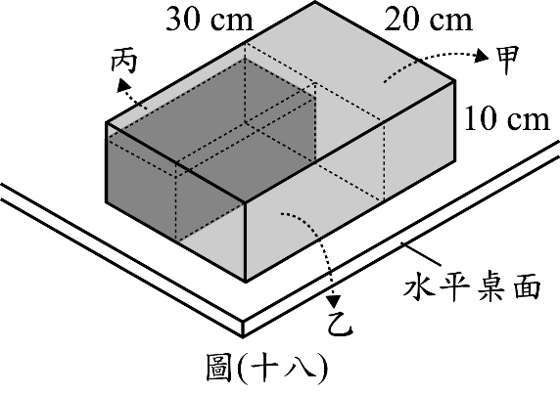  一個密度均勻的長方體木塊，長、寬、高分別為30 cm、20 cm、10 cm，置於水平桌面，此時木塊對於桌面所造成的壓力為。今先將此木塊的長截去10 cm，即甲部分，再將寬截去10 cm，即乙部分，最後將高截去2 cm，即丙部分，如圖(十八)，則此時木塊對桌面所造成的壓力應為下列何者？  (A) 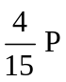  (B) 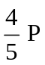  (C)  (D) 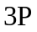
評量目標：能應用壓力公式
命題依據
學習表現：科學認知
學習內容：Eb-Ⅳ-5
試題分析結果：
答案 |  | 全體 |  | 精熟 |  | 基礎 |  | 待加強
 |  | 通過率 | 鑑別度 | 通過率 |  | 通過率 |  | 通過率
B |  | 0.3200 | 0.02 | -- |  | 0.3462 |  | 0.2917
 |  | 考生人次 | 百分比 | 考生人次 | 百分比 | 考生人次 | 百分比 | 考生人次 | 百分比
 | 未作答 | 0 | 0.00 | -- | -- | 0 | 0.00 | 0 | 0.00
選 | 複選 | 0 | 0.00 | -- | -- | 0 | 0.00 | 0 | 0.00
項 | A | 14 | 28.00 | -- | -- | 10 | 38.46 | 4 | 16.67
分 | B | 16 | 32.00 | -- | -- | 9 | 34.62 | 7 | 29.17
析 | C | 8 | 16.00 | -- | -- | 3 | 11.54 | 5 | 20.83
 | D | 12 | 24.00 | -- | -- | 4 | 15.38 | 8 | 33.33
 | 全體 | 50 | 100.00 | -- | -- | 26 | 100.00 | 24 | 100.00

第 33 題
題目 |  | 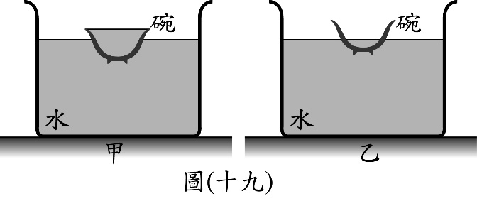  將一個陶瓷材質的碗放入水槽中，碗內裝有水，碗體為實心，圖(十九)中甲、乙分別為靜止平衡時的假想剖面示意圖。已知此種陶瓷的密度大於水，根據「碗內外的水面高度」，判斷甲、乙兩張示意圖是否合理？  (A)甲、乙都合理  (B)甲、乙都不合理  (C)甲合理、乙不合理  (D)甲不合理、乙合理
評量目標：能應用阿基米德原理
命題依據
學習表現：科學認知
學習內容：Eb-Ⅳ-6
試題分析結果：
答案 |  | 全體 |  | 精熟 |  | 基礎 |  | 待加強
 |  | 通過率 | 鑑別度 | 通過率 |  | 通過率 |  | 通過率
B |  | 0.3600 | 0.45 | -- |  | 0.4615 |  | 0.2500
 |  | 考生人次 | 百分比 | 考生人次 | 百分比 | 考生人次 | 百分比 | 考生人次 | 百分比
 | 未作答 | 0 | 0.00 | -- | -- | 0 | 0.00 | 0 | 0.00
選 | 複選 | 0 | 0.00 | -- | -- | 0 | 0.00 | 0 | 0.00
項 | A | 6 | 12.00 | -- | -- | 2 | 7.69 | 4 | 16.67
分 | B | 18 | 36.00 | -- | -- | 12 | 46.15 | 6 | 25.00
析 | C | 9 | 18.00 | -- | -- | 4 | 15.38 | 5 | 20.83
 | D | 17 | 34.00 | -- | -- | 8 | 30.77 | 9 | 37.50
 | 全體 | 50 | 100.00 | -- | -- | 26 | 100.00 | 24 | 100.00

第 34 題
題目 |  | 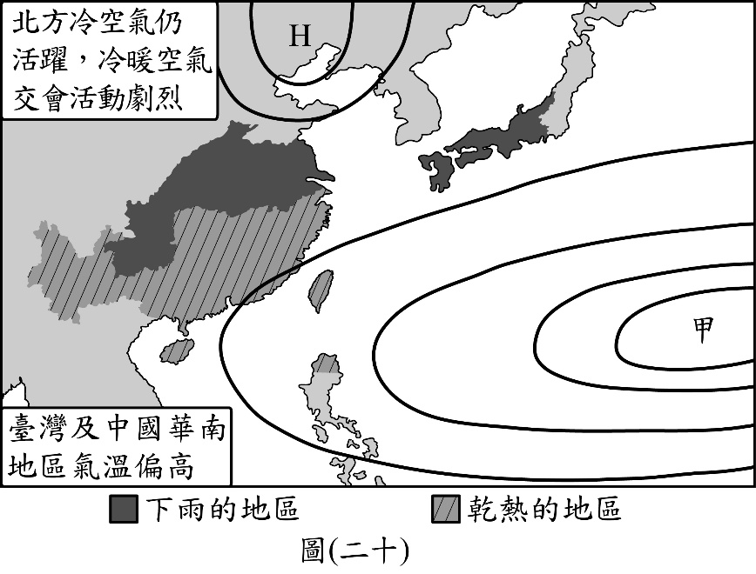  圖(二十)為某網站分析臺灣在此季節較為乾熱，而日本、中國多發生暴雨原因時所使用的示意圖，圖中粗黑曲線為等壓線，甲為某天氣系統，而受到甲與圖中北方高壓的影響，使鋒面長期存在於日本到中國間，導致圖中的區域暴雨。根據上述資訊，圖中的甲以及所提到的鋒面最可能為下列何者？  (A)甲為低氣壓，鋒面是冷鋒  (B)甲為低氣壓，鋒面是滯留鋒  (C)甲為高氣壓，鋒面是冷鋒  (D)甲為高氣壓，鋒面是滯留鋒
評量目標：能應用圖中資訊，推論氣團與鋒面的性質
命題依據
學習表現：pa-Ⅳ-2
學習內容：Ib-Ⅳ-4
試題分析結果：
答案 |  | 全體 |  | 精熟 |  | 基礎 |  | 待加強
 |  | 通過率 | 鑑別度 | 通過率 |  | 通過率 |  | 通過率
D |  | 0.2600 | 0.04 | -- |  | 0.3077 |  | 0.2083
 |  | 考生人次 | 百分比 | 考生人次 | 百分比 | 考生人次 | 百分比 | 考生人次 | 百分比
 | 未作答 | 0 | 0.00 | -- | -- | 0 | 0.00 | 0 | 0.00
選 | 複選 | 0 | 0.00 | -- | -- | 0 | 0.00 | 0 | 0.00
項 | A | 11 | 22.00 | -- | -- | 4 | 15.38 | 7 | 29.17
分 | B | 16 | 32.00 | -- | -- | 10 | 38.46 | 6 | 25.00
析 | C | 10 | 20.00 | -- | -- | 4 | 15.38 | 6 | 25.00
 | D | 13 | 26.00 | -- | -- | 8 | 30.77 | 5 | 20.83
 | 全體 | 50 | 100.00 | -- | -- | 26 | 100.00 | 24 | 100.00

第 35 題
題目 |  | 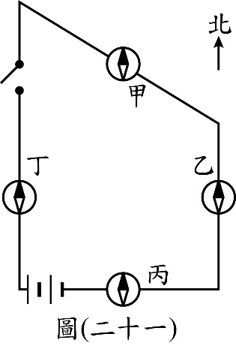  圖(二十一)中四個磁針的黑色部分代表N極，且均放置於水平桌面上導線的正上方。小惠想藉由觀察磁針是否發生偏轉來判斷電路的電流是否接通，則下列哪一個磁針最不適合作為判斷的依據？  (A)甲  (B)乙  (C)丙  (D)丁
評量目標：能應用安培右手定則
命題依據
學習表現：ti-Ⅳ-1
學習內容：Kc-IV-4
試題分析結果：
答案 |  | 全體 |  | 精熟 |  | 基礎 |  | 待加強
 |  | 通過率 | 鑑別度 | 通過率 |  | 通過率 |  | 通過率
C |  | 0.1600 | 0.10 | -- |  | 0.1538 |  | 0.1667
 |  | 考生人次 | 百分比 | 考生人次 | 百分比 | 考生人次 | 百分比 | 考生人次 | 百分比
 | 未作答 | 0 | 0.00 | -- | -- | 0 | 0.00 | 0 | 0.00
選 | 複選 | 0 | 0.00 | -- | -- | 0 | 0.00 | 0 | 0.00
項 | A | 17 | 34.00 | -- | -- | 9 | 34.62 | 8 | 33.33
分 | B | 7 | 14.00 | -- | -- | 3 | 11.54 | 4 | 16.67
析 | C | 8 | 16.00 | -- | -- | 4 | 15.38 | 4 | 16.67
 | D | 18 | 36.00 | -- | -- | 10 | 38.46 | 8 | 33.33
 | 全體 | 50 | 100.00 | -- | -- | 26 | 100.00 | 24 | 100.00

第 36 題
題目 |  | 取20 g蔗糖置入20 g水中，攪拌均勻後得到甲杯水溶液，另取30 g蔗糖置入20 g水中，攪拌均勻後得到乙杯水溶液。已知蔗糖均完全溶解，則甲和乙兩杯蔗糖水溶液的重量百分率濃度比是多少？  (A) 1：1  (B) 2：3  (C) 4：5  (D) 5：6
評量目標：能應用重量百分率濃度
命題依據
學習表現：科學認知
學習內容：Jb-Ⅳ-4
試題分析結果：
答案 |  | 全體 |  | 精熟 |  | 基礎 |  | 待加強
 |  | 通過率 | 鑑別度 | 通過率 |  | 通過率 |  | 通過率
D |  | 0.2600 | 0.57 | -- |  | 0.3846 |  | 0.1250
 |  | 考生人次 | 百分比 | 考生人次 | 百分比 | 考生人次 | 百分比 | 考生人次 | 百分比
 | 未作答 | 0 | 0.00 | -- | -- | 0 | 0.00 | 0 | 0.00
選 | 複選 | 0 | 0.00 | -- | -- | 0 | 0.00 | 0 | 0.00
項 | A | 7 | 14.00 | -- | -- | 0 | 0.00 | 7 | 29.17
分 | B | 20 | 40.00 | -- | -- | 10 | 38.46 | 10 | 41.67
析 | C | 10 | 20.00 | -- | -- | 6 | 23.08 | 4 | 16.67
 | D | 13 | 26.00 | -- | -- | 10 | 38.46 | 3 | 12.50
 | 全體 | 50 | 100.00 | -- | -- | 26 | 100.00 | 24 | 100.00

第 37 題
題目 |  | 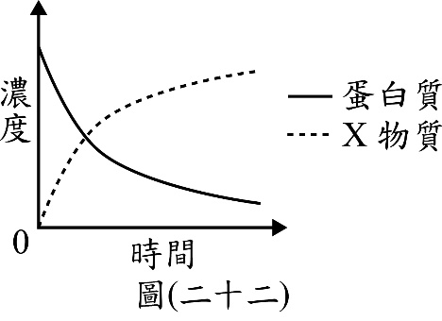  蘇蘇在試管中加入蛋白質溶液與人體消化液中以蛋白質為受質的某酵素，充分混合後放置於適宜作用的穩定環境，蘇蘇接著每隔一段時間測量試管中蛋白質與X物質的濃度，結果如圖(二十二)。已知X物質為蛋白質被分解後的產物，則關於此酵素的推論，下列何者最合理？  (A)可能由膽汁中取得此酵素  (B)可能由胰液中取得此酵素  (C)此酵素催化X物質的分解  (D)此酵素催化X物質的合成
評量目標：能正確判讀圖片獲得資訊，並依據該資訊及習得知識進行推論
命題依據
學習表現：pa-Ⅳ-2
學習內容：Bc-Ⅳ-1
試題分析結果：
答案 |  | 全體 |  | 精熟 |  | 基礎 |  | 待加強
 |  | 通過率 | 鑑別度 | 通過率 |  | 通過率 |  | 通過率
B |  | 0.2200 | 0.09 | -- |  | 0.2692 |  | 0.1667
 |  | 考生人次 | 百分比 | 考生人次 | 百分比 | 考生人次 | 百分比 | 考生人次 | 百分比
 | 未作答 | 0 | 0.00 | -- | -- | 0 | 0.00 | 0 | 0.00
選 | 複選 | 0 | 0.00 | -- | -- | 0 | 0.00 | 0 | 0.00
項 | A | 13 | 26.00 | -- | -- | 7 | 26.92 | 6 | 25.00
分 | B | 11 | 22.00 | -- | -- | 7 | 26.92 | 4 | 16.67
析 | C | 20 | 40.00 | -- | -- | 9 | 34.62 | 11 | 45.83
 | D | 6 | 12.00 | -- | -- | 3 | 11.54 | 3 | 12.50
 | 全體 | 50 | 100.00 | -- | -- | 26 | 100.00 | 24 | 100.00

第 38 題
題目 |  | 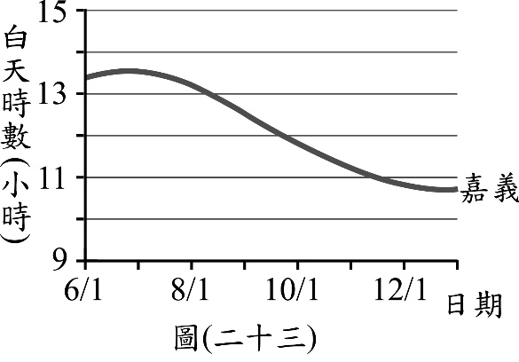  圖(二十三)為嘉義在6/1～隔年1/1的白天時數變化圖，已知某城市位於北半球且緯度比臺灣高，則下列有關此城市與嘉義在相同日期間的白天時數圖，何者最合理？  (A) (B)  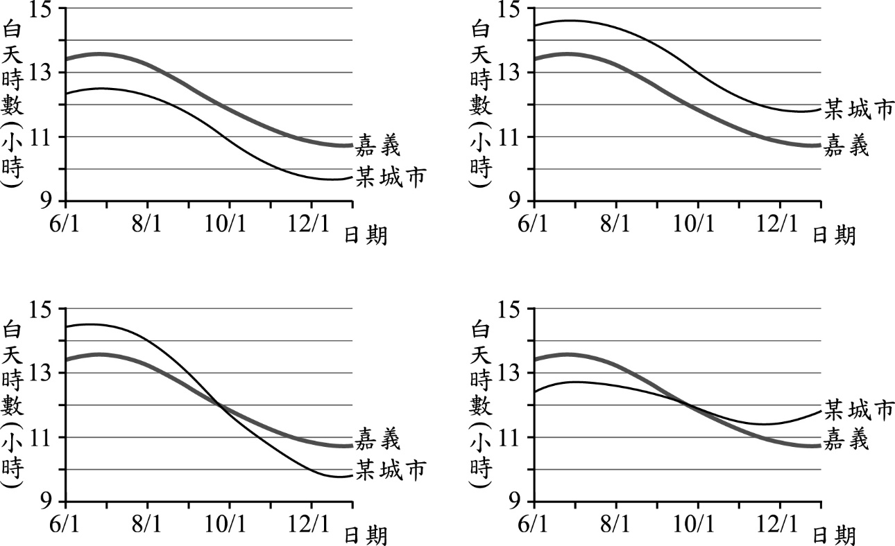  (C) (D)
評量目標：能推論不同季節、不同緯度地區的晝夜長短
命題依據
學習表現：pa-Ⅳ-2
學習內容：Id-Ⅳ-1
試題分析結果：
答案 |  | 全體 |  | 精熟 |  | 基礎 |  | 待加強
 |  | 通過率 | 鑑別度 | 通過率 |  | 通過率 |  | 通過率
C |  | 0.2400 | 0.22 | -- |  | 0.3077 |  | 0.1667
 |  | 考生人次 | 百分比 | 考生人次 | 百分比 | 考生人次 | 百分比 | 考生人次 | 百分比
 | 未作答 | 0 | 0.00 | -- | -- | 0 | 0.00 | 0 | 0.00
選 | 複選 | 0 | 0.00 | -- | -- | 0 | 0.00 | 0 | 0.00
項 | A | 17 | 34.00 | -- | -- | 13 | 50.00 | 4 | 16.67
分 | B | 9 | 18.00 | -- | -- | 3 | 11.54 | 6 | 25.00
析 | C | 12 | 24.00 | -- | -- | 8 | 30.77 | 4 | 16.67
 | D | 12 | 24.00 | -- | -- | 2 | 7.69 | 10 | 41.67
 | 全體 | 50 | 100.00 | -- | -- | 26 | 100.00 | 24 | 100.00

第 39 題
題目 |  | 甲、乙兩人討論從人體肺臟、肝臟流出的血液進入心臟之路徑，以下為兩人看法：  甲：肺臟流出的血液會由血管最先進入右心房。  乙：肝臟流出的血液會由血管最先進入右心室。  甲、乙兩人的看法是否正確？  (A)僅甲正確  (B)僅乙正確  (C)兩人皆正確  (D)兩人皆錯誤
評量目標：能了解人體循環及血液流動路徑
命題依據
學習表現：科學認知
學習內容：Db-Ⅳ-2
試題分析結果：
答案 |  | 全體 |  | 精熟 |  | 基礎 |  | 待加強
 |  | 通過率 | 鑑別度 | 通過率 |  | 通過率 |  | 通過率
D |  | 0.3200 | 0.45 | -- |  | 0.5000 |  | 0.1250
 |  | 考生人次 | 百分比 | 考生人次 | 百分比 | 考生人次 | 百分比 | 考生人次 | 百分比
 | 未作答 | 0 | 0.00 | -- | -- | 0 | 0.00 | 0 | 0.00
選 | 複選 | 0 | 0.00 | -- | -- | 0 | 0.00 | 0 | 0.00
項 | A | 17 | 34.00 | -- | -- | 8 | 30.77 | 9 | 37.50
分 | B | 10 | 20.00 | -- | -- | 2 | 7.69 | 8 | 33.33
析 | C | 7 | 14.00 | -- | -- | 3 | 11.54 | 4 | 16.67
 | D | 16 | 32.00 | -- | -- | 13 | 50.00 | 3 | 12.50
 | 全體 | 50 | 100.00 | -- | -- | 26 | 100.00 | 24 | 100.00

第 40 題
題目 |  | 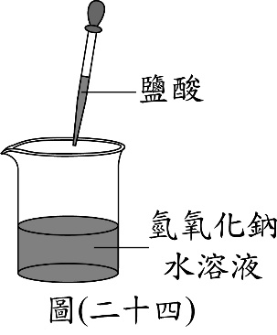  在一杯1.0 M氫氧化鈉水溶液中(含數滴廣用指示劑)，持續滴入1.0 M的鹽酸，直到水溶液的顏色表示呈中性即停止，如圖(二十四)。比較滴入前與停止滴入時燒杯中的鈉離子濃度變化，下列說明何者最合理？  (A)因為溶液體積增加，所以鈉離子濃度減少  (B)因為鈉離子數目沒有改變，所以鈉離子濃度不變  (C)因為鈉離子質量沒有改變，所以鈉離子濃度不變  (D)因為中和反應形成鹽類析出，所以鈉離子濃度減少
評量目標：能了解酸鹼中和反應的離子濃度變化
命題依據
學習表現：科學認知
學習內容：Jd-Ⅳ-6
試題分析結果：
答案 |  | 全體 |  | 精熟 |  | 基礎 |  | 待加強
 |  | 通過率 | 鑑別度 | 通過率 |  | 通過率 |  | 通過率
A |  | 0.2000 | -0.20 | -- |  | 0.0769 |  | 0.3333
 |  | 考生人次 | 百分比 | 考生人次 | 百分比 | 考生人次 | 百分比 | 考生人次 | 百分比
 | 未作答 | 0 | 0.00 | -- | -- | 0 | 0.00 | 0 | 0.00
選 | 複選 | 0 | 0.00 | -- | -- | 0 | 0.00 | 0 | 0.00
項 | A | 10 | 20.00 | -- | -- | 2 | 7.69 | 8 | 33.33
分 | B | 7 | 14.00 | -- | -- | 5 | 19.23 | 2 | 8.33
析 | C | 10 | 20.00 | -- | -- | 5 | 19.23 | 5 | 20.83
 | D | 23 | 46.00 | -- | -- | 14 | 53.85 | 9 | 37.50
 | 全體 | 50 | 100.00 | -- | -- | 26 | 100.00 | 24 | 100.00

第 41 題
題目 |  | 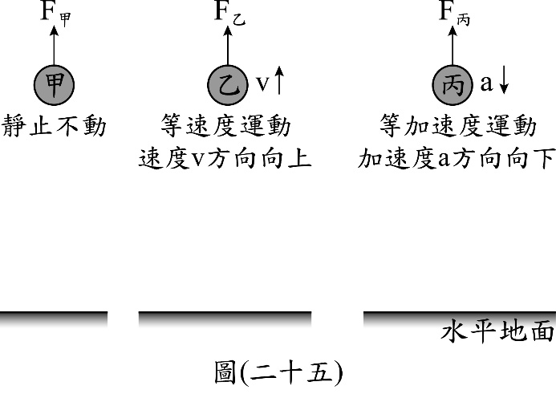  地表附近有甲、乙、丙三個相同的小球，分別受到F_{甲}、F_{乙}、F_{丙}三個鉛直向上的外力作用，外力作用時小球的運動情形如圖(二十五)。若過程中重力加速度大小固定，且不考慮空氣阻力，則三個外力的大小關係應為下列何者？  (A) F_{甲}＝F_{乙}＜F_{丙}  (B) F_{甲}＝F_{乙}＞F_{丙}  (C) F_{乙}＞F_{甲}＞F_{丙}  (D) F_{乙}＞F_{丙}＞F_{甲}
評量目標：能統整牛頓運動定律相關概念
命題依據
學習表現：科學認知
學習內容：Eb-Ⅳ-11
試題分析結果：
答案 |  | 全體 |  | 精熟 |  | 基礎 |  | 待加強
 |  | 通過率 | 鑑別度 | 通過率 |  | 通過率 |  | 通過率
B |  | 0.1000 | -0.30 | -- |  | 0.0000 |  | 0.2083
 |  | 考生人次 | 百分比 | 考生人次 | 百分比 | 考生人次 | 百分比 | 考生人次 | 百分比
 | 未作答 | 0 | 0.00 | -- | -- | 0 | 0.00 | 0 | 0.00
選 | 複選 | 0 | 0.00 | -- | -- | 0 | 0.00 | 0 | 0.00
項 | A | 12 | 24.00 | -- | -- | 6 | 23.08 | 6 | 25.00
分 | B | 5 | 10.00 | -- | -- | 0 | 0.00 | 5 | 20.83
析 | C | 19 | 38.00 | -- | -- | 14 | 53.85 | 5 | 20.83
 | D | 14 | 28.00 | -- | -- | 6 | 23.08 | 8 | 33.33
 | 全體 | 50 | 100.00 | -- | -- | 26 | 100.00 | 24 | 100.00

閱讀下列敘述後，回答42～43題
科學家定義酸雨為受到人為汙染物影響，且pH值小於5.0的雨水。小洲在報紙上閱讀到兩則對同一事件描述的報導，如圖(二十六)與圖(二十七)。
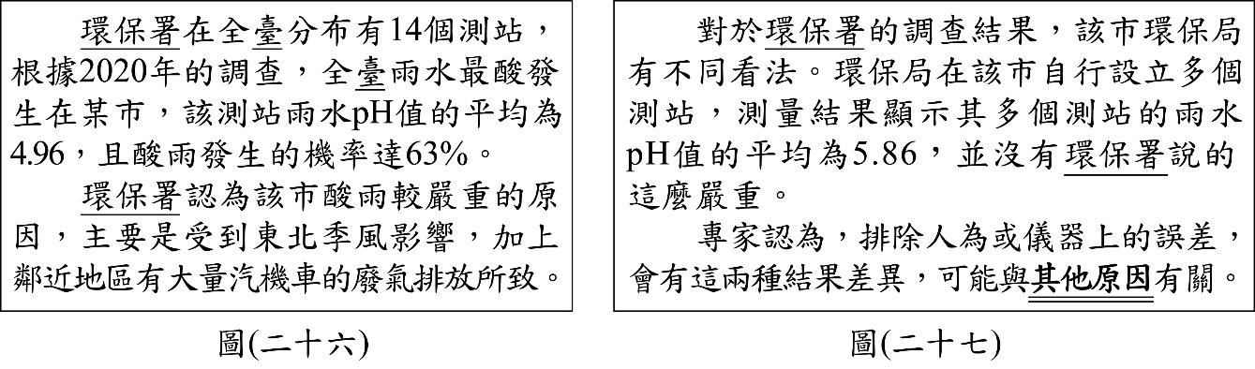

他閱讀完這兩則報導後，想了解某個問題，因此另外收集了部分地區的數據並分為甲、乙兩組，如表(三)。
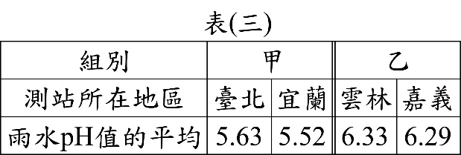
&環保署已於2023年升格為環境部

第 42 題
題目 |  | 圖(二十七)中，造成兩種結果差異的其他原因，最可能為下列何者？  (A)該市酸雨的發生機率高，超過50%  (B)環保署與該市環保局對於酸雨的定義不同  (C)環保署所測出的該市雨水pH值太接近5.0  (D)單一測站的測量結果會與多個測站平均值有差異
評量目標：能對不同結果，提出可能的科學解釋
命題依據
學習表現：tc-Ⅳ-1
學習內容：無
試題分析結果：
答案 |  | 全體 |  | 精熟 |  | 基礎 |  | 待加強
 |  | 通過率 | 鑑別度 | 通過率 |  | 通過率 |  | 通過率
D |  | 0.5000 | 0.42 | -- |  | 0.6923 |  | 0.2917
 |  | 考生人次 | 百分比 | 考生人次 | 百分比 | 考生人次 | 百分比 | 考生人次 | 百分比
 | 未作答 | 0 | 0.00 | -- | -- | 0 | 0.00 | 0 | 0.00
選 | 複選 | 0 | 0.00 | -- | -- | 0 | 0.00 | 0 | 0.00
項 | A | 6 | 12.00 | -- | -- | 1 | 3.85 | 5 | 20.83
分 | B | 10 | 20.00 | -- | -- | 3 | 11.54 | 7 | 29.17
析 | C | 9 | 18.00 | -- | -- | 4 | 15.38 | 5 | 20.83
 | D | 25 | 50.00 | -- | -- | 18 | 69.23 | 7 | 29.17
 | 全體 | 50 | 100.00 | -- | -- | 26 | 100.00 | 24 | 100.00

第 43 題
題目 |  | 將表(三)的資料分成甲、乙兩組，最可能是想用來了解下列哪一個問題？  (A)位於東北季風迎、背風面是否會影響判定酸雨的標準  (B)位於東北季風迎、背風面是否會影響雨水pH值的平均  (C)各地區雨水pH值的平均高低是否影響酸雨發生的機率  (D)各地區雨水pH值的平均高低是否影響人為汙染物的種類
評量目標：能根據資訊，了解探究活動的可能主題
命題依據
學習表現：pe-Ⅳ-1
學習內容：無
試題分析結果：
答案 |  | 全體 |  | 精熟 |  | 基礎 |  | 待加強
 |  | 通過率 | 鑑別度 | 通過率 |  | 通過率 |  | 通過率
B |  | 0.4600 | 0.51 | -- |  | 0.6154 |  | 0.2917
 |  | 考生人次 | 百分比 | 考生人次 | 百分比 | 考生人次 | 百分比 | 考生人次 | 百分比
 | 未作答 | 0 | 0.00 | -- | -- | 0 | 0.00 | 0 | 0.00
選 | 複選 | 0 | 0.00 | -- | -- | 0 | 0.00 | 0 | 0.00
項 | A | 6 | 12.00 | -- | -- | 0 | 0.00 | 6 | 25.00
分 | B | 23 | 46.00 | -- | -- | 16 | 61.54 | 7 | 29.17
析 | C | 12 | 24.00 | -- | -- | 7 | 26.92 | 5 | 20.83
 | D | 9 | 18.00 | -- | -- | 3 | 11.54 | 6 | 25.00
 | 全體 | 50 | 100.00 | -- | -- | 26 | 100.00 | 24 | 100.00

閱讀下列敘述後，回答44～45題
圖(二十八)為暄暄用來記錄植物蒸散作用速率的裝置，管中的氣泡會隨著植物的蒸散作用逐漸向右方移動，如箭頭所示，可以藉此推測植物的蒸散量。當需要使氣泡回到起始點時，可打開閥門使注水管的水向下流，氣泡就會向左移動。暄暄將此裝置放在室外一天，並重複於每一整點記錄氣泡的移動距離後，將氣泡的位置重新移動回起始點以收集下一整點的數據，最後得到圖(二十九)的數據。
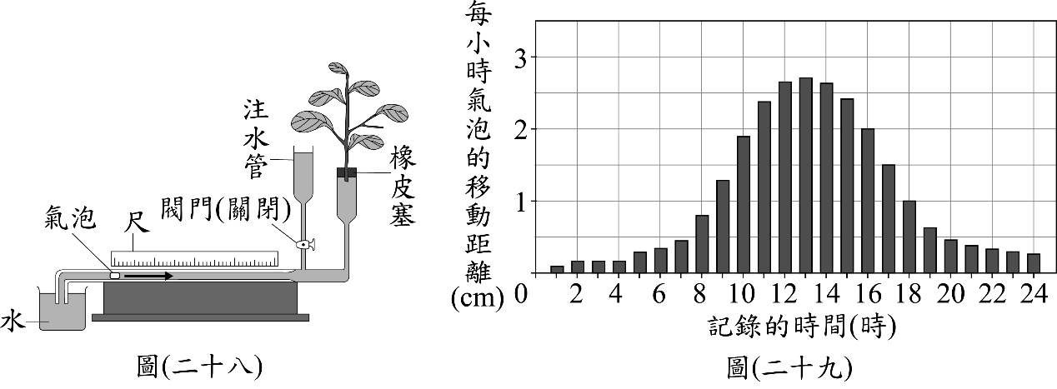

第 44 題
題目 |  | 根據本文，下列對圖(二十九)數據的敘述何者正確？  (A) 0～1時之間沒有發生蒸散作用  (B) 3～4時之間沒有發生蒸散作用  (C) 12～13時的平均蒸散速率為一天中最大值  (D) 6～7時的平均蒸散速率較7～8時的平均蒸散速率大
評量目標：能正確判讀圖中數據
命題依據
學習表現：tr-Ⅳ-1
學習內容：無
試題分析結果：
答案 |  | 全體 |  | 精熟 |  | 基礎 |  | 待加強
 |  | 通過率 | 鑑別度 | 通過率 |  | 通過率 |  | 通過率
C |  | 0.5600 | 0.33 | -- |  | 0.6923 |  | 0.4167
 |  | 考生人次 | 百分比 | 考生人次 | 百分比 | 考生人次 | 百分比 | 考生人次 | 百分比
 | 未作答 | 0 | 0.00 | -- | -- | 0 | 0.00 | 0 | 0.00
選 | 複選 | 0 | 0.00 | -- | -- | 0 | 0.00 | 0 | 0.00
項 | A | 2 | 4.00 | -- | -- | 0 | 0.00 | 2 | 8.33
分 | B | 13 | 26.00 | -- | -- | 6 | 23.08 | 7 | 29.17
析 | C | 28 | 56.00 | -- | -- | 18 | 69.23 | 10 | 41.67
 | D | 7 | 14.00 | -- | -- | 2 | 7.69 | 5 | 20.83
 | 全體 | 50 | 100.00 | -- | -- | 26 | 100.00 | 24 | 100.00

第 45 題
題目 |  | 若依據暄暄的方式操作實驗，但將實驗裝置移至通風良好的乾燥室內放置兩天，則最不可能發生下列哪一種情況？  (A)第一、二天記錄到的氣泡移動距離總和相近  (B)在兩天的相同時段中，氣泡移動的距離相近  (C)植物氣孔關閉減緩蒸散，使管中氣泡移動量很小  (D)植物從氣孔吸收水分向下運輸，使管中氣泡向左移動
評量目標：能了解植物的運輸，並依此預測不同實驗條件下的實驗結果
命題依據
學習表現：ti-Ⅳ-1
學習內容：Db-Ⅳ-6
試題分析結果：
答案 |  | 全體 |  | 精熟 |  | 基礎 |  | 待加強
 |  | 通過率 | 鑑別度 | 通過率 |  | 通過率 |  | 通過率
D |  | 0.3600 | 0.25 | -- |  | 0.4615 |  | 0.2500
 |  | 考生人次 | 百分比 | 考生人次 | 百分比 | 考生人次 | 百分比 | 考生人次 | 百分比
 | 未作答 | 0 | 0.00 | -- | -- | 0 | 0.00 | 0 | 0.00
選 | 複選 | 0 | 0.00 | -- | -- | 0 | 0.00 | 0 | 0.00
項 | A | 11 | 22.00 | -- | -- | 4 | 15.38 | 7 | 29.17
分 | B | 6 | 12.00 | -- | -- | 2 | 7.69 | 4 | 16.67
析 | C | 15 | 30.00 | -- | -- | 8 | 30.77 | 7 | 29.17
 | D | 18 | 36.00 | -- | -- | 12 | 46.15 | 6 | 25.00
 | 全體 | 50 | 100.00 | -- | -- | 26 | 100.00 | 24 | 100.00

閱讀下列敘述後，回答46～47題
科學家設計實驗以研究水滴落至石英板的變化情形，裝置示意圖如圖(三十)，使用高速攝影機，拍攝水滴從針頭滴出後由靜止自由落下至石英板，然後再向上飛濺的過程，並用感測器量測水滴衝擊石英板時，作用在石英板上的力(F)，記錄其隨時間(t)的變化情形。圖(三十一)為某次實驗的數據，圖上照片為該時刻水滴狀態的照片。
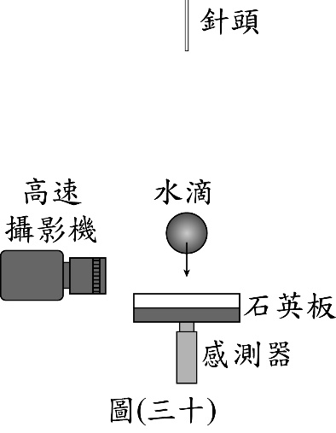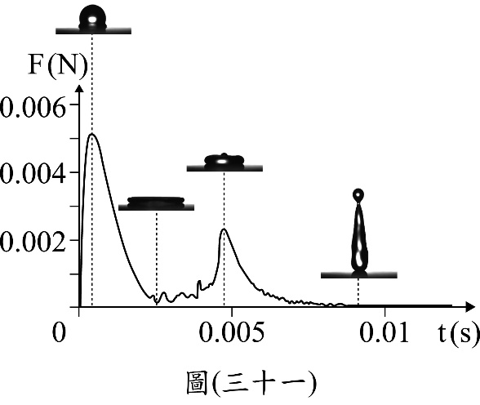

第 46 題
題目 |  | 科學家想要觀察水滴以不同的速度，衝擊石英板時的變化情形，若不考慮空氣阻力，則他調整下列哪一項實驗條件最合理？  (A)調整水滴的溫度，以改變水滴的密度  (B)調整針頭的孔徑，以改變水滴的直徑與重量  (C)調整針頭的高度，以改變水滴落下的垂直距離  (D)調整攝影機的設定，以改變攝影機每秒拍攝畫面的張數
評量目標：能根據實驗目的調整適當的實驗條件
命題依據
學習表現：pe-Ⅳ-1
學習內容：Ba-Ⅳ-7
試題分析結果：
答案 |  | 全體 |  | 精熟 |  | 基礎 |  | 待加強
 |  | 通過率 | 鑑別度 | 通過率 |  | 通過率 |  | 通過率
C |  | 0.3600 | 0.33 | -- |  | 0.4615 |  | 0.2500
 |  | 考生人次 | 百分比 | 考生人次 | 百分比 | 考生人次 | 百分比 | 考生人次 | 百分比
 | 未作答 | 0 | 0.00 | -- | -- | 0 | 0.00 | 0 | 0.00
選 | 複選 | 0 | 0.00 | -- | -- | 0 | 0.00 | 0 | 0.00
項 | A | 4 | 8.00 | -- | -- | 0 | 0.00 | 4 | 16.67
分 | B | 20 | 40.00 | -- | -- | 12 | 46.15 | 8 | 33.33
析 | C | 18 | 36.00 | -- | -- | 12 | 46.15 | 6 | 25.00
 | D | 8 | 16.00 | -- | -- | 2 | 7.69 | 6 | 25.00
 | 全體 | 50 | 100.00 | -- | -- | 26 | 100.00 | 24 | 100.00

第 47 題
題目 |  | 根據本文，已知石英板作用在水滴的力為F′，F′即F的反作用力，則圖(三十一)中呈現的四個狀態，哪一個狀態下F′的大小最大？  (A) (B) (C) (D)  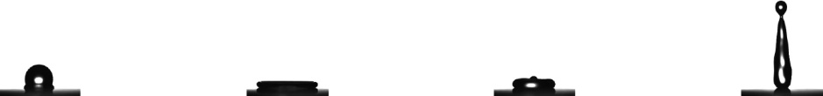
評量目標：能擷取圖中資訊並應用反作用力相關知識
命題依據
學習表現：pa-Ⅳ-1
學習內容：Eb-Ⅳ-13
試題分析結果：
答案 |  | 全體 |  | 精熟 |  | 基礎 |  | 待加強
 |  | 通過率 | 鑑別度 | 通過率 |  | 通過率 |  | 通過率
A |  | 0.3600 | 0.33 | -- |  | 0.5000 |  | 0.2083
 |  | 考生人次 | 百分比 | 考生人次 | 百分比 | 考生人次 | 百分比 | 考生人次 | 百分比
 | 未作答 | 0 | 0.00 | -- | -- | 0 | 0.00 | 0 | 0.00
選 | 複選 | 0 | 0.00 | -- | -- | 0 | 0.00 | 0 | 0.00
項 | A | 18 | 36.00 | -- | -- | 13 | 50.00 | 5 | 20.83
分 | B | 10 | 20.00 | -- | -- | 5 | 19.23 | 5 | 20.83
析 | C | 10 | 20.00 | -- | -- | 3 | 11.54 | 7 | 29.17
 | D | 12 | 24.00 | -- | -- | 5 | 19.23 | 7 | 29.17
 | 全體 | 50 | 100.00 | -- | -- | 26 | 100.00 | 24 | 100.00

閱讀下列敘述後，回答48～50題
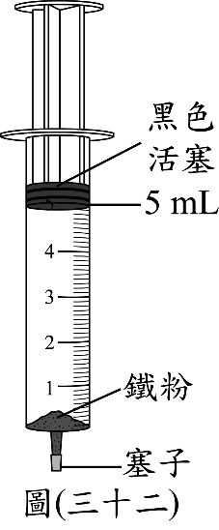
一般而言，鐵生鏽會消耗氧氣。小仲欲了解鐵粉可以和哪些氣體反應而進行下列實驗：
1. 將3.0 g鐵粉浸泡在食醋中一段時間。
2. 以濾紙濾出鐵粉並移入針筒中，在針筒中通入O₂後，將活塞定位至5.00 mL刻度處，塞上塞子，如圖(三十二)。定時記錄黑色活塞刻度位置。
3. 重複進行步驟1、2，並將步驟2通入的氣體依序換成空氣、N₂、CO₂。實驗數據如表(四)。
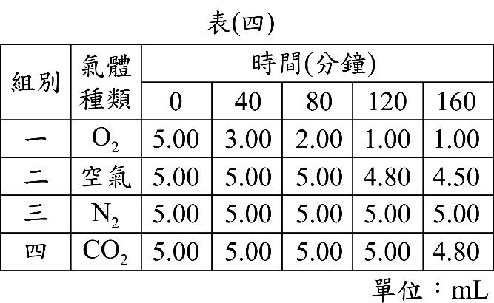

小仲發現組別四的數據有變化，和預期的不同。他查詢元素對氧的活性資料如表(五)，欲判斷組別四針筒內是否發生氧化還原反應。
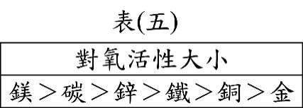

第 48 題
題目 |  | 組別一、四通入針筒內的兩種氣體，可依序使用下列何種反應來製備？  (A)鹽酸和鎂帶反應、雙氧水分解反應  (B)鹽酸和鎂帶反應、鹽酸和碳酸鈣反應  (C)雙氧水分解反應、鹽酸和鎂帶反應  (D)雙氧水分解反應、鹽酸和碳酸鈣反應
評量目標：能了解氣體的製備方法
命題依據
學習表現：科學認知
學習內容：Jd-Ⅳ-1
試題分析結果：
答案 |  | 全體 |  | 精熟 |  | 基礎 |  | 待加強
 |  | 通過率 | 鑑別度 | 通過率 |  | 通過率 |  | 通過率
D |  | 0.3800 | 0.44 | -- |  | 0.5769 |  | 0.1667
 |  | 考生人次 | 百分比 | 考生人次 | 百分比 | 考生人次 | 百分比 | 考生人次 | 百分比
 | 未作答 | 0 | 0.00 | -- | -- | 0 | 0.00 | 0 | 0.00
選 | 複選 | 0 | 0.00 | -- | -- | 0 | 0.00 | 0 | 0.00
項 | A | 12 | 24.00 | -- | -- | 4 | 15.38 | 8 | 33.33
分 | B | 9 | 18.00 | -- | -- | 2 | 7.69 | 7 | 29.17
析 | C | 10 | 20.00 | -- | -- | 5 | 19.23 | 5 | 20.83
 | D | 19 | 38.00 | -- | -- | 15 | 57.69 | 4 | 16.67
 | 全體 | 50 | 100.00 | -- | -- | 26 | 100.00 | 24 | 100.00

第 49 題
題目 |  | 若忽略針筒內鐵粉所占去的體積，試判斷組別二針筒內的氧氣是否完全耗盡？  (A)全耗盡，消耗氣體比例等於氧氣含量  (B)全耗盡，消耗氣體比例已超過氧氣含量  (C)未耗盡，消耗氣體比例高於氧氣含量的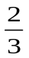  (D)未耗盡，消耗氣體比例接近氧氣含量的一半
評量目標：能知道大氣中氧氣的含量並分析數據
命題依據
學習表現：科學認知
學習內容：Fa-Ⅳ-3
試題分析結果：
答案 |  | 全體 |  | 精熟 |  | 基礎 |  | 待加強
 |  | 通過率 | 鑑別度 | 通過率 |  | 通過率 |  | 通過率
D |  | 0.2200 | -0.09 | -- |  | 0.1923 |  | 0.2500
 |  | 考生人次 | 百分比 | 考生人次 | 百分比 | 考生人次 | 百分比 | 考生人次 | 百分比
 | 未作答 | 0 | 0.00 | -- | -- | 0 | 0.00 | 0 | 0.00
選 | 複選 | 0 | 0.00 | -- | -- | 0 | 0.00 | 0 | 0.00
項 | A | 8 | 16.00 | -- | -- | 3 | 11.54 | 5 | 20.83
分 | B | 10 | 20.00 | -- | -- | 4 | 15.38 | 6 | 25.00
析 | C | 21 | 42.00 | -- | -- | 14 | 53.85 | 7 | 29.17
 | D | 11 | 22.00 | -- | -- | 5 | 19.23 | 6 | 25.00
 | 全體 | 50 | 100.00 | -- | -- | 26 | 100.00 | 24 | 100.00

第 50 題
題目 |  | 依據活性大小，判斷組別四針筒內的鐵粉理論上是否與氣體發生氧化還原反應？  (A)因鐵的活性較小，故鐵粉不會被氧化  (B)因鐵的活性較小，反應後鐵粉會被氧化  (C)因鐵的活性較小，反應後氣體會被氧化  (D)因鐵的活性較大，反應後鐵粉會被氧化
評量目標：能依據物質對氧的活性大小，判斷是否發生氧化還原反應
命題依據
學習表現：科學認知
學習內容：Jc-Ⅳ-3
試題分析結果：
答案 |  | 全體 |  | 精熟 |  | 基礎 |  | 待加強
 |  | 通過率 | 鑑別度 | 通過率 |  | 通過率 |  | 通過率
A |  | 0.2800 | 0.09 | -- |  | 0.2308 |  | 0.3333
 |  | 考生人次 | 百分比 | 考生人次 | 百分比 | 考生人次 | 百分比 | 考生人次 | 百分比
 | 未作答 | 0 | 0.00 | -- | -- | 0 | 0.00 | 0 | 0.00
選 | 複選 | 0 | 0.00 | -- | -- | 0 | 0.00 | 0 | 0.00
項 | A | 14 | 28.00 | -- | -- | 6 | 23.08 | 8 | 33.33
分 | B | 10 | 20.00 | -- | -- | 7 | 26.92 | 3 | 12.50
析 | C | 10 | 20.00 | -- | -- | 4 | 15.38 | 6 | 25.00
 | D | 16 | 32.00 | -- | -- | 9 | 34.62 | 7 | 29.17
 | 全體 | 50 | 100.00 | -- | -- | 26 | 100.00 | 24 | 100.00

